РУКОВОДСТВО
УЧАСТНИКА ТОРГОВ ПРИ РАБОТЕ НА ЭТП
«ВСЕРОССИЙСКАЯ ЭЛЕКТРОННАЯ ТОРГОВАЯ ПЛОЩАДКА» В СЕКЦИИ «ПРОДАЖА АРЕСТОВАННОГО ИМУЩЕСТВА»
ВЕРСИЯ 1.0

Рязань, 2021

Оглавление
Раздел 1. Термины и определения 2
Раздел 2. Регистрация пользователя 5
2.1. Первоначальная настройка 5
2.2. Настройка электронной подписи для работы на ЭТП: 5
2.3. Порядок регистрации на ЭТП 5
Раздел 3. Работа с Закрытой частью ЭТП. 17
3.1. Выбор тарифного плана 17
3.2. Смена пароля 19
3.3. Работа с разделом «Мои финансы» 19
3.3.1 Пополнение лицевого счета пользователя 19
3.3.2 Вывод денежных средств с лицевого счета 23
3.3. Работа с разделом «Торги» 26
3.3.1 Знакомство с разделом 26
3.3.2 Подача/ отзыв заявки на участие в торгах в форме открытого аукциона с закрытой формой подачи предложения о цене 29
3.3.3 Подача/ отзыв заявки на участие в торгах в форме открытого аукциона с открытой формой подачи предложений о цене. 35
3.3.4 Проверка статуса рассмотрения заявки на участие 40
3.3.5 Проведение открытого аукциона с открытой формой подачи предложений о цене. 41
3.3.6 Просмотр протоколов проведения торгов и подпись протокола о результатах, в случае признания участника победителем 44

Раздел 1. Термины и определения

ЭЛЕКТРОННАЯ ТОРГОВАЯ ПЛОЩАДКА ООО «ВЭТП» В СЕКЦИИ «ПРОДАЖА АРЕСТОВАННОГО ИМУЩЕСТВА» ИЛИ ЭТП – программно-аппаратный комплекс ООО «ВЭТП», с использованием которого обеспечивается проведение электронных процедур в Секции «Продажа арестованного имущества», доступ к которому обеспечивается посредством сети Интернет по адресу: https://арест.вэтп.рф.
АВТОРИЗАЦИЯ – получение Пользователем ЭТП доступа к Закрытой части ЭТП путем ввода логина и пароля в систему.
ЗАКРЫТАЯ ЧАСТЬ ЭТП (ДАЛЕЕ – ЗАКРЫТАЯ ЧАСТЬ ЭТП) – часть ЭТП, доступная только зарегистрированным и авторизованным Пользователям ЭТП.
ЗАЯВИТЕЛЬ – лицо, Пользователь ЭТП, подающее какое-либо заявление или заявку в установленном настоящим Регламентом порядке.
КАРТОЧКА ТОРГОВ – часть ЭТП, предоставляющая возможность для определенных категорий пользователей выполнять различные действия в ходе торгов, содержащая сведения о конкретных торгах, в т.ч. извещение о проведении торгов, документацию о торгах, сведения об организаторе и участниках торгов, стадии торгов, решения, принятые в ходе торгов, сведения о результатах торгов.
ЛИЦЕВОЙ СЧЕТ ПОЛЬЗОВАТЕЛЯ ЭТП – виртуальный лицевой счет, открытый Пользователю ЭТП на счете Оператора для обеспечения участия в торгах.
ЛИЧНЫЙ КАБИНЕТ – доступный только конкретному лицу раздел ЭТП, используемый для предоставления документов необходимых для регистрации на ЭТП, для участия в торгах и организации торгов.
ОПЕРАТОР – Общество с ограниченной ответственностью «ВЭТП».
ОРГАНИЗАТОР ТОРГОВ – Пользователь ЭТП, имеющий основанное на нормативном акте или договоре право организовывать торги конкретного вида в электронной форме.
ОТКРЫТАЯ ЧАСТЬ ЭТП (ДАЛЕЕ - ОТКРЫТАЯ ЧАСТЬ ЭТП) – общедоступная часть ЭТП, не требующая регистрации на ЭТП для доступа к ней.
ПОЛЬЗОВАТЕЛЬ ЭТП (ДАЛЕЕ – ПОЛЬЗОВАТЕЛЬ ЭТП) – лицо, прошедшее Регистрацию на ЭТП, имеющее доступ к Закрытой части ЭТП, Личному кабинету, Лицевым счетам, использующее для работы на ЭТП один из выбранных им тарифов.
ПРЕТЕНДЕНТ – заявитель, чья заявка на участие в торгах зарегистрирована организатором торгов в журнале регистрации заявок.
ПРОГРАММНО-АППАРАТНЫЕ СРЕДСТВА ЭТП (далее – средства ЭТП) – совокупность программных материалов, оборудования и техники, шаблонов, процедур и стандартов действий, обеспечивающих функционирование ЭТП.
ПРОТОКОЛ О РЕЗУЛЬТАТАХ ПРОВЕДЕНИЯ ТОРГОВ – автоматически формируемый средствами ЭТП неизменяемый протокол, отражающий действия Участников торгов непосредственно в процедуре их проведения, доступ к которому до окончания торгов не имеет ни одно из действующих на ЭТП лиц.
РЕГИСТРАЦИЯ ─ процедура фиксации в установленном порядке лиц на ЭТП для получения доступа к закрытой части ЭТП.
СЕРТИФИКАТ КЛЮЧА ПРОВЕРКИ ЭЛЕКТРОННОЙ ПОДПИСИ – электронный документ или документ на бумажном носителе, выданные удостоверяющим центром либо доверенным лицом удостоверяющего центра и подтверждающие принадлежность ключа проверки электронной подписи владельцу сертификата ключа проверки электронной подписи.
СРЕДСТВА ГАРАНТИЙНОГО ОБЕСПЕЧЕНИЯ ОПЛАТЫ ОКАЗАНИЯ УСЛУГ ОПЕРАТОРА – денежные средства, предназначенные для обеспечения обязательства Пользователя ЭТП по оплате вознаграждения за оказание услуг Оператором в соответствии с настоящим Регламентом, блокирование которых Оператор производит при подаче Пользователем ЭТП заявки на участие в торгах. Сумма Средств гарантийного обеспечения оплаты оказания услуг для каждой Заявки рассчитывается отдельно, исходя из размера вознаграждения, установленного Тарифами.
СТАВКА, ПРЕДЛОЖЕНИЕ О ЦЕНЕ – предложение о цене предмета торгов, подаваемое заявителем (претендентом) и/или участником торгов в установленном Организатором торгов порядке.
ТОРГИ, ТОРГОВАЯ ПРОЦЕДУРА – проводимые в установленном порядке на ЭТП в электронной форме аукцион, специализированный аукцион, конкурс, продажа посредством публичного предложения, продажа без объявления цены.
УЧАСТНИК ТОРГОВ – претендент, допущенный организатором торгов к участию в торгах.
ЭЛЕКТРОННЫЙ ДОКУМЕНТ – документированная информация, предоставленная в электронной форме, то есть в виде пригодном для восприятия человеком, с использованием электронных вычислительных машин, а также для передачи по информационно-телекоммуникационным сетям или обработки в информационных системах.
ЭЛЕКТРОННЫЙ ОБРАЗ ДОКУМЕНТА – документ на бумажном носителе, преобразованный в электронно-цифровую форму путем сканирования с сохранением реквизитов.
ЭЛЕКТРОННАЯ ПОДПИСЬ – (далее – электронная подпись, ЭЦП) – информация в электронной форме, которая присоединена к другой информации в электронной форме (подписываемой информации) или иным образом связана с такой информацией, и которая используется для определения лица, подписывающего информацию. На ЭТП используется усиленная квалифицированная электронная подписью.

Раздел 2. Регистрация пользователя
  - Первоначальная настройка
    - Для работы пользователя с ЭТП программно-аппаратное обеспечение рабочей станции пользователя должно быть настроено в соответствии со следующими параметрами:
Таблица 1 – Параметры программно-аппаратного обеспечения для работы с ЭТП
МИНИМАЛЬНАЯ КОНФИГУРАЦИЯ ПК ПОЛЬЗОВАТЕЛЯ | ПРЕДУСТАНОВЛЕННОЕ ПРОГРАММНОЕ ОБЕСПЕЧЕНИЕ
1 | 2
- процессор –Intel Atom 1,6 ГГц.  - объем оперативной памяти –1 Гб.  - дисковая подсистема –40 Гб.  - сетевой адаптер –100 Мбит.  - клавиатура.  - манипулятор типа «мышь» | - операционная система Microsoft Windows (версии XP или выше)  - Обозреватель: Mozilla Firefox 60 и выше, Chrome 42 и выше, Opera 50 и выше  - средство криптографической защиты информации для работы с сертификатами электронной подписи - КриптоПро CSP 4.
  - Настройка электронной подписи для работы на ЭТП:
- Для применения средств электронной подписи установите необходимое программное обеспечение, а также настройте компоненты системы, согласно инструкциям указанным в «Руководстве по установке и настройке средств ЭП», с данным руководством можно ознакомится в специальном разделе Открытой части ЭТП «Документы» по адресу в сети интернет: https:// арест.вэтп.рф/documents
- Проверить правильность установки и настройки средств электронной подписи можно в специальном разделе Закрытой части ЭТП по адресу в сети интернет: https://арест.вэтп.рф/signature-settings
  - Порядок регистрации на ЭТП
    - Регистрация состоит из двух этапов:
- Создание Личного кабинета пользователя на ЭТП и его активация
- Подача заявки на регистрацию юридического/физического лица на ЭТП с целью получения доступа к Закрытой части ЭТП.
    - Создание Личного кабинета пользователя на ЭТП:
- Необходимо зайти на страницу входа в Закрытую часть ЭТП по адресу в сети интернет: https:// арест.вэтп.рф/
- На открывшейся странице перейти по ссылке «Регистрация»
Ссылка «Регистрация» на странице секции (Рис. 1).
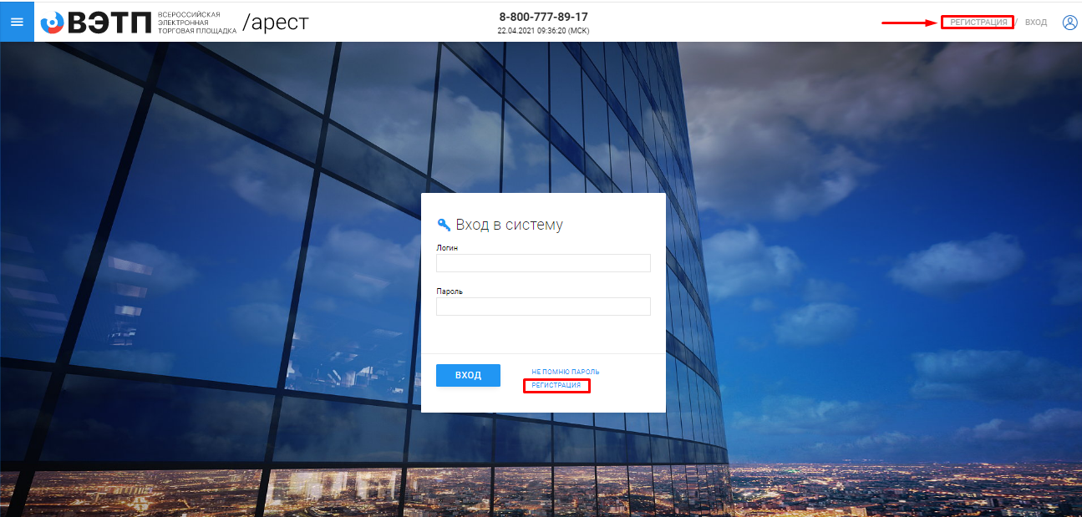
- На открывшейся странице появится форма для создания Личного кабинета. Для того, чтобы получить возможность заполнить форму, необходимо настроить средства электронной подписи в соответствии с п. 2.2. настоящего Руководства. В случае верной настройки рабочего места необходимо выбрать сертификат, которым в последствии будет подписано заявление на создание Личного кабинета
Выбор сертификата (Рис. 2).
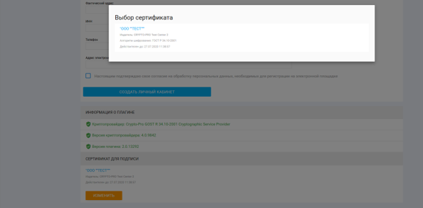
- Далее необходимо заполнить поля формы создания Личного кабинета, выбрав тип регистрируемого пользователя. В зависимости от выбранного типа пользователя (юридическое лицо, индивидуальный предприниматель, физическое лицо), будет доступна одна из представленных ниже экранных форм:

Тип пользователя: юридическое лицо (Рис. 3).
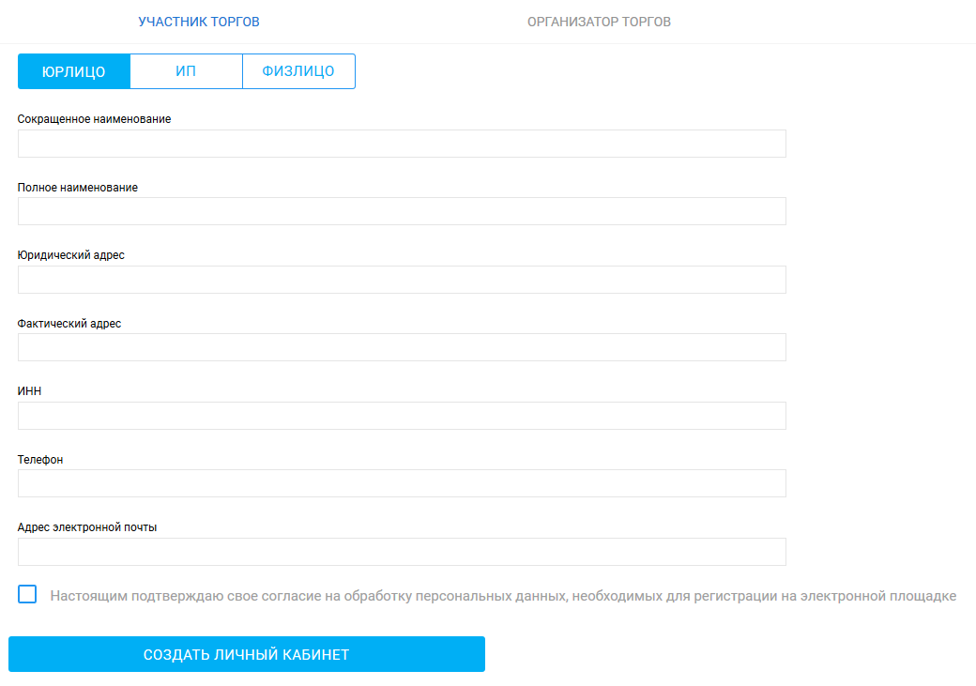
Таблица 1. Сведения, представляемые пользователем «Юридическое лицо»
Раздел | Атрибут | Комментарий
Сведения об организации | Сокращенное наименование | Указывается сокращенное наименование организации
 | Полное наименование | Указывается полное официальное название организации
 | Юридический адрес | Указывается юридический адрес организации.
 | Фактический адрес | Указывается фактический адрес организации.
 | Телефон | Указывается телефон организации.
 | ИНН | Указывается ИНН организации.
 | Адрес электронной почты | Указывается адрес электронной почты без приставок типа «mailto». Например: test@yandex.ru
Заявления |  | Прошу создать личный кабинет на ЭТП «ВЭТП» в секции "Продажа арестованного имущества"
 |  | Настоящим подтверждаю свое согласие на обработку персональных данных, необходимых для регистрации на электронной площадке

Тип пользователя: индивидуальный предприниматель (Рис. 4).
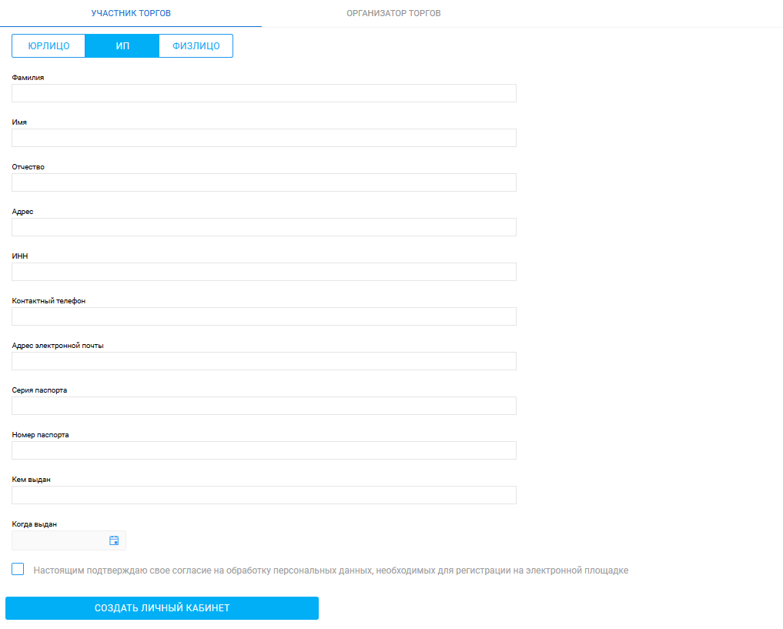
Таблица 2. Сведения, представляемые пользователем «Индивидуальный предприниматель»
Раздел | Атрибут | Комментарий
Сведения об индивидуальном предпринимателе | Фамилия | Указывается фамилия индивидуального предпринимателя
 | Имя | Указывается имя индивидуального предпринимателя
 | Отчество | Указывается отчество индивидуального предпринимателя
 | Адрес | Указывается фактический адрес индивидуального предпринимателя.
 | ИНН | Указывается ИНН индивидуального предпринимателя
 | Контактный телефон | Указывается телефон индивидуального предпринимателя
 | Адрес электронной почты | Указывается адрес электронной почты без приставок типа «mailto». Например: test@yandex.ru
 | Серия паспорта | Указывается серия паспорта индивидуального предпринимателя
 | Номер паспорта | Указывается номер паспорта индивидуального предпринимателя
 | Кем выдан | Указывается кем выдан паспорт индивидуального предпринимателя
 | Когда выдан | Указывается, когда выдан паспорт индивидуального предпринимателя
Заявления |  | Прошу создать личный кабинет на ЭТП «ВЭТП» в секции "Продажа арестованного имущества"
 |  | Настоящим подтверждаю свое согласие на обработку персональных данных, необходимых для регистрации на электронной площадке
Тип пользователя: физическое лицо (Рис. 5).
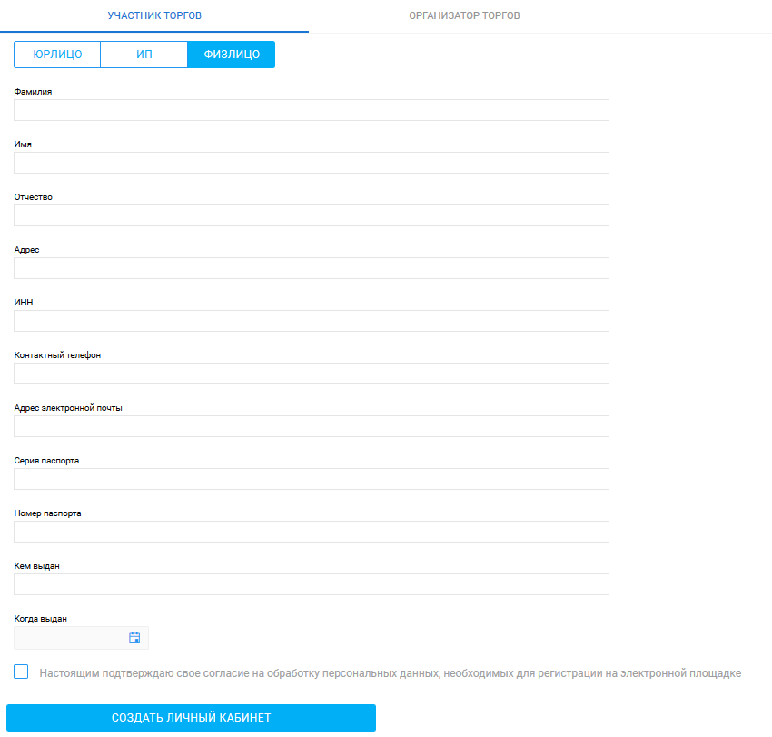

Таблица 3. Сведения, представляемые пользователем «Физическое лицо»
Раздел | Атрибут | Комментарий
Сведения физическом лице | Фамилия | Указывается фамилия физического лица
 | Имя | Указывается имя физического лица
 | Отчество | Указывается отчество физического лица
 | Адрес | Указывается фактический адрес физического лица.
 | ИНН | Указывается ИНН физического лица
 | Контактный телефон | Указывается телефон физического лица
 | Адрес электронной почты | Указывается адрес электронной почты без приставок типа «mailto». Например: test@yandex.ru
 | Серия паспорта | Указывается серия паспорта физического лица
 | Номер паспорта | Указывается номер паспорта физического лица
 | Кем выдан | Указывается кем выдан паспорт физического лица
 | Когда выдан | Указывается, когда выдан паспорт физического лица
Заявления |  | Прошу создать личный кабинет на ЭТП «ВЭТП» в секции "Продажа арестованного имущества"
 |  | Настоящим подтверждаю свое согласие на обработку персональных данных, необходимых для регистрации на электронной площадке
- После заполнения всех обязательных полей необходимо нажать кнопку «Создать личный кабинет», чтобы сформировать электронный документ «Заявление на создание личного кабинета».
Ссылка «Создать личный кабинет» (Рис. 6).
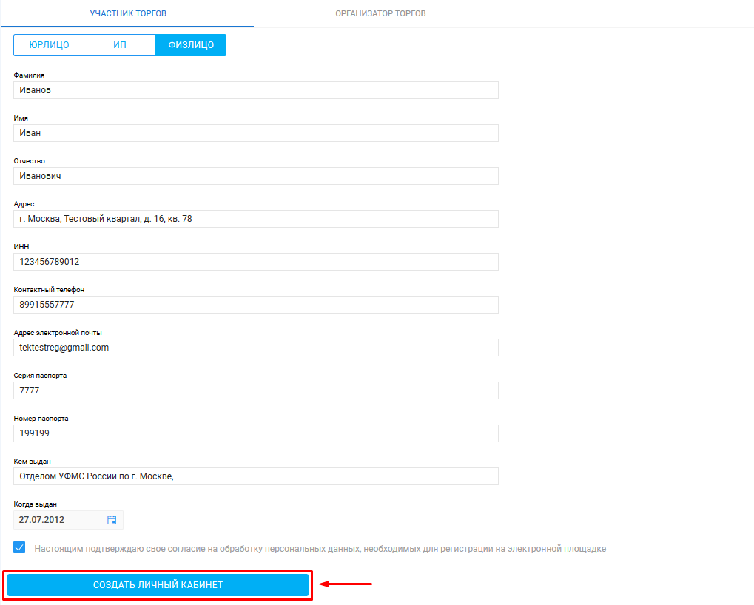
- В появившемся окне проверьте заполненное, на основании вводимых данных, «Заявление на создание личного кабинета» и нажмите кнопку «Подписать и отправить»
Подпись и отправка Оператору «Заявления на создание личного кабинета» (Рис. 7).
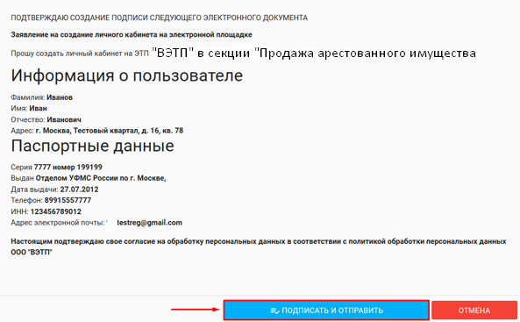
- После подписания документа откроется страница с уведомлением о успешной отправке заявления Оператору и необходимостью подтвердить адрес электронной почты, указанный в заявлении.
Уведомление об успешной отправке и запросом на подтверждение адреса электронной почты (Рис. 8).
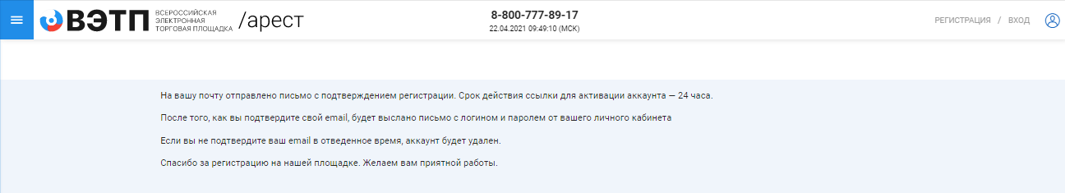
- На адрес электронной почты, указанный в заявлении, Оператором будет выслано письмо со ссылкой активации личного кабинета. Для активации личного кабинета перейдите по ссылке активации (Рис. 9).
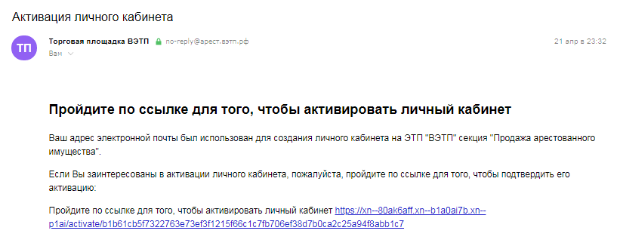
- В случае подтверждения активации вы будете перенаправлены на страницу с уведомлением об успешной активации личного кабинета и возможностью авторизации в секции.
Страница с уведомлением об успешной активации личного кабинета (Рис. 10).
- На адрес электронной почты, указанный в заявлении, Оператором будет выслано письмо c сообщением об успешной активации личного кабинета, а также ЛОГИН и ПАРОЛЬ для входа в Закрытую часть секции (Рис. 11).
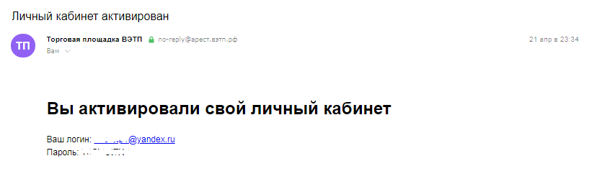
    - Подача заявления на регистрацию Оператору
- Подача заявления на регистрацию производится посредством личного кабинета пользователя. Для этого необходимо авторизоваться в системе, перейдя на страницу входа в Закрытую часть секции, по адресу в сети интернет: https://арест.вэтп.рф.
- На открывшейся странице ввести свой личный ЛОГИН и ПАРОЛЬ, высланный Оператором.
Авторизация в системе (Рис. 12).
- После успешной авторизации в системе откроется страница вашего личного кабинета, в котором будет доступен функционал по формированию заявления на регистрацию пользователя. Данным функционалом предусмотрено прикрепление необходимых документов к заявлению на регистрацию.
Для того, чтобы прикрепить файл к заявлению нажмите «Выбрать файл» (Рис. 13).
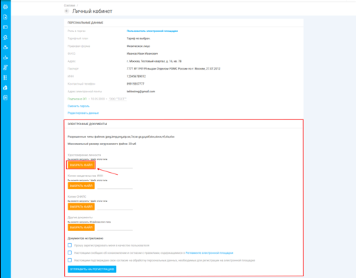
- После того как выбор файла будет осуществлен, появится возможность его подписи и загрузки. В случае успешной загрузки файла он появится в списке загруженных файлов. Если по каким-то причинам был загружен не тот файл, есть возможность удалить его, нажав на кнопку «Корзина».
Подпись и загрузка файла (Рис. 14).

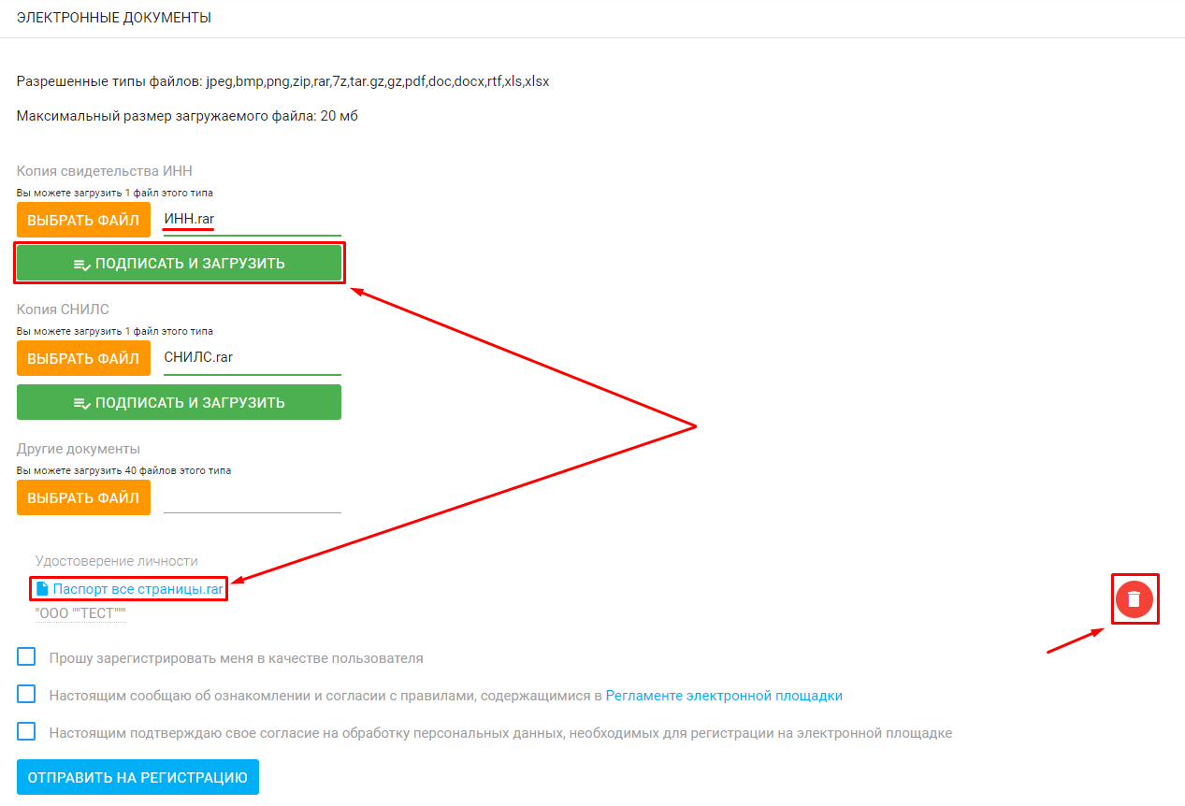
- Для регистрации на ЭТП, с целью получения доступа к Закрытой части ЭТП, заявитель посредством своего Личного кабинета прикрепляет в форме электронных документов:
Для физических лиц:
- Копия документа, удостоверяющего личность гражданина РФ (паспорт все страницы) или копия нотариально-заверенного перевода всех страниц паспорта иностранного гражданина с приложением копии паспорта;
- Копия свидетельства ИНН;
- Копия СНИЛС;
Для индивидуальных предпринимателей:
- Копия документа, удостоверяющего личность гражданина РФ (паспорт все страницы) или копия нотариально-заверенного перевода всех страниц паспорта иностранного гражданина с приложением копии паспорта;
- Копия действительной на день представления заявления на регистрацию выписки из ЕГРИП, выданная не ранее чем за тридцать дней до даты представления заявления на регистрацию;
- Копия свидетельства о регистрации физического лица или копия листа записи о регистрации физического лица;
- Копия свидетельства ИНН;
- Копия СНИЛС;
Для юридических лиц:
- Копия действительной на день представления заявления на регистрацию выписки из ЕГРЮЛ, выданная не ранее чем за тридцать дней до даты представления заявления на регистрацию
- Копии учредительных документов;
- Копии документов, подтверждающих полномочия руководителя;
- Копия свидетельства ИНН;
- Копия документа, удостоверяющего личность гражданина РФ (паспорт все страницы) или копия нотариально-заверенного перевода всех страниц паспорта иностранного гражданина с приложением копии паспорта;
- Копия свидетельства ИНН руководителя;
- Копия СНИЛС руководителя;
- После прикрепления необходимых документов для подачи заявления на регистрацию, необходимо подтвердить свое согласие с регистрацией в качестве пользователя, обработкой персональных данных необходимых для регистрации, а также об ознакомлении и согласии с правилами, содержавшимися в Регламенте электронной площадки в действующей на день подачи заявления редакции и нажать на кнопку «Отправить на регистрацию»
Приведен пример для регистрации физического лица (Рис. 15)
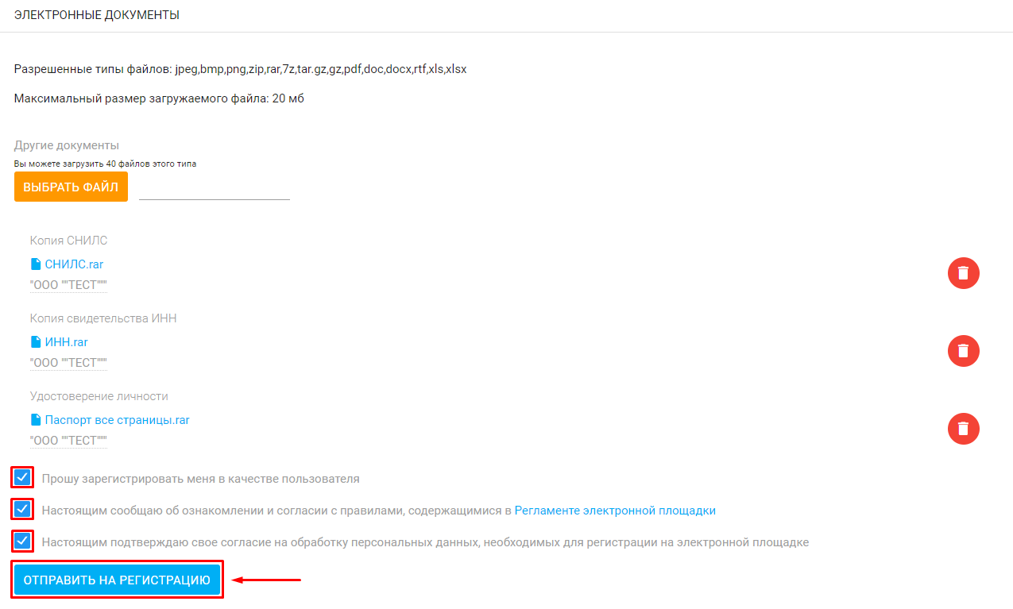
- В появившемся окне проверьте заполненное, на основании вводимых данных, «Заявление на регистрацию на электронной площадке» и нажмите кнопку «Подписать и отправить».
Подпись и отправка Оператору «Заявления на регистрацию на электронной площадке» (Рис. 16).
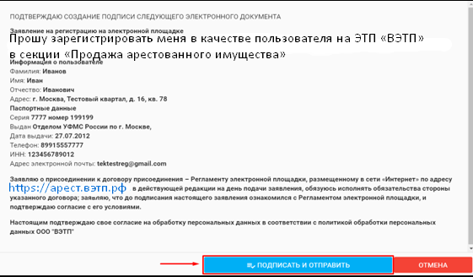
В случае успешной отправки заявления на регистрацию, в личном кабинете появится системное уведомление о том, что заявление на регистрацию находится на рассмотрении у Оператора (Рис. 17).
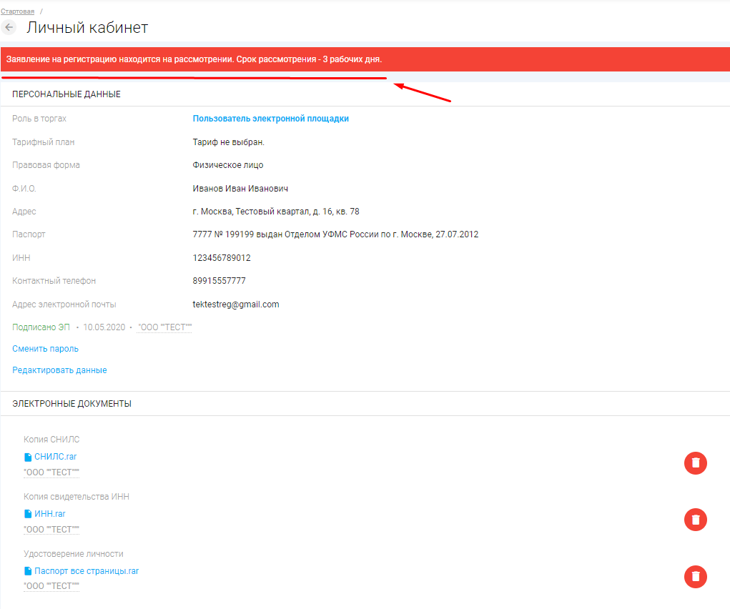

Так же на электронную почту, указанную при подаче заявления, Оператором будет направлено письмо с сообщением о принятии заявки на регистрацию к рассмотрению (Рис. 18).

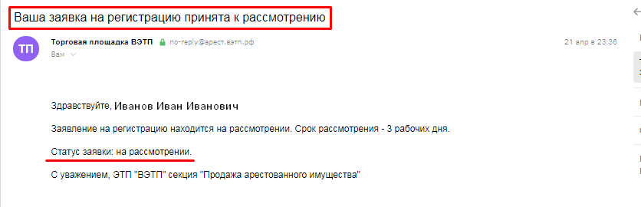

- Оператор, в течение 3 (три) рабочих дней со дня поступления заявления и документов на регистрацию, принимает решение о регистрации или отказе в регистрации и уведомляет Заявителя о принятом решении путем направления сообщения на электронную почту Заявителя.
- После принятия Оператором решения о регистрации, Заявитель становится Пользователем ЭТП и включается Оператором в реестр Пользователей ЭТП с доступом к Закрытой части ЭТП. В этом случае, Оператором на почту, указанную в заявлении, будет направлено письмо с положительным решением в отношении заявителя (Рис. 19).

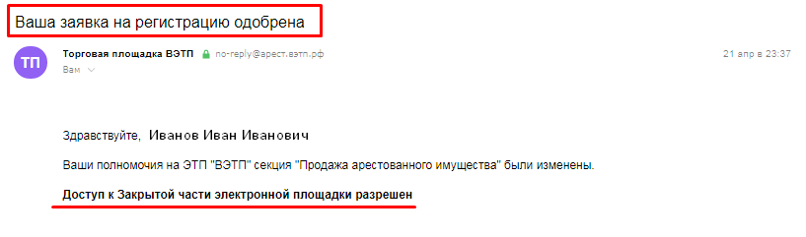

- Оператор отказывает Заявителю в регистрации в следующих случаях:
- непредставления необходимых для регистрации документов и сведений;
- представления заявителем документов, не соответствующих установленным к ним требованиям либо содержащих недостоверную информацию;
- представления заявителем недостоверной информации в заявлении, заполнения полей заявления с нарушением требований к ним.
- В случае отказа в регистрации, Оператор направляет Заявителю уведомление с указанием оснований принятия такого решения, с указанием на отсутствие документов и/или сведений или обоснование того, что представленные Заявителем документы и/или сведения не соответствуют установленным к ним требованиям или содержат недостоверную информацию (Рис. 20).
После устранения указанных оснований для отказа в регистрации, Заявитель вправе повторно подать заявление на регистрацию и представить документы и сведения.
- Пользователь ЭТП несет ответственность за достоверность и точность информации, содержащейся в документах и сведениях, в том числе электронной подписи, за действия, совершенные на основании указанных документов и сведений, за своевременное уведомление Оператора о внесении изменений в документы и сведения, замену или прекращение действия указанных документов (в том числе замену или прекращение действия электронной подписи), а также за неблагоприятные последствия, вызванные несвоевременным внесением обновленных сведений взамен устаревших сведений, указанных при регистрации.

Раздел 3. Работа с Закрытой частью ЭТП.

3.1. Выбор тарифного плана
- Для того, чтобы иметь возможность подавать заявки на участие в торгах, необходимо выбрать тарифный план. В случае если вам открыт доступ к Закрытой части, авторизуйтесь в системе и на странице личного кабинета нажмите ссылку «Выбрать» (Рис. 21).
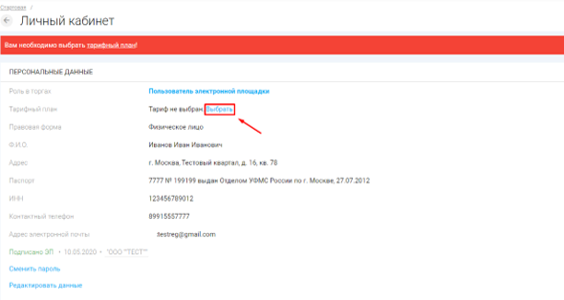
- Откроется страница с выбором тарифного плана. Выберите тарифный план и нажмите «Сменить тариф» (Рис. 22).
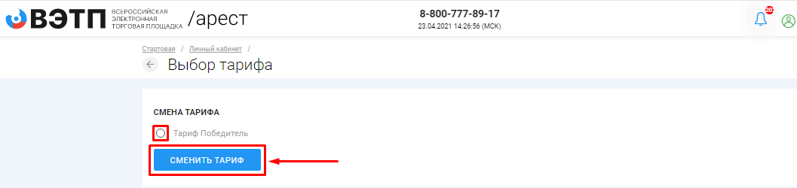
- В открывшемся окне будет сформировано заявление о смене тарифного плана, нажмите «Подписать и отправить» (Рис. 23).
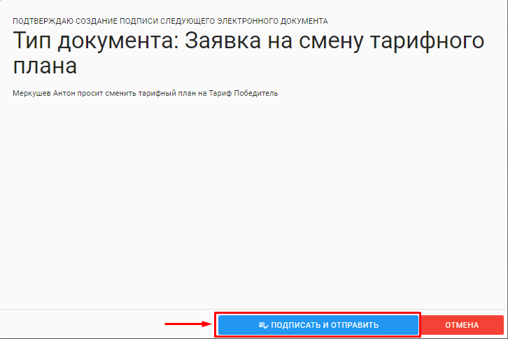
- После успешной подписи и отправки заявления, откроется страница с системным уведомлением об успешном выборе тарифного плана (Рис. 24).
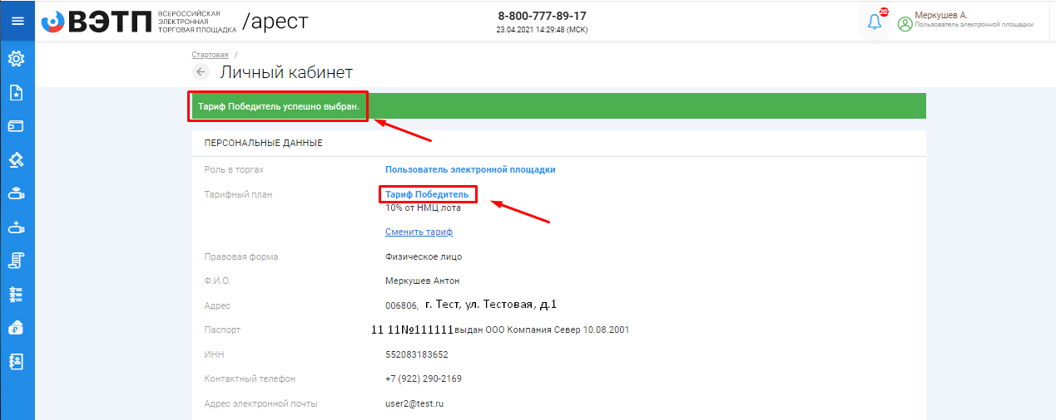

3.2. Смена пароля
- Для того, чтобы сменить пароль необходимо перейти в раздел «Личный кабинет» и перейти по ссылке «Сменить пароль» (Рис. 25).

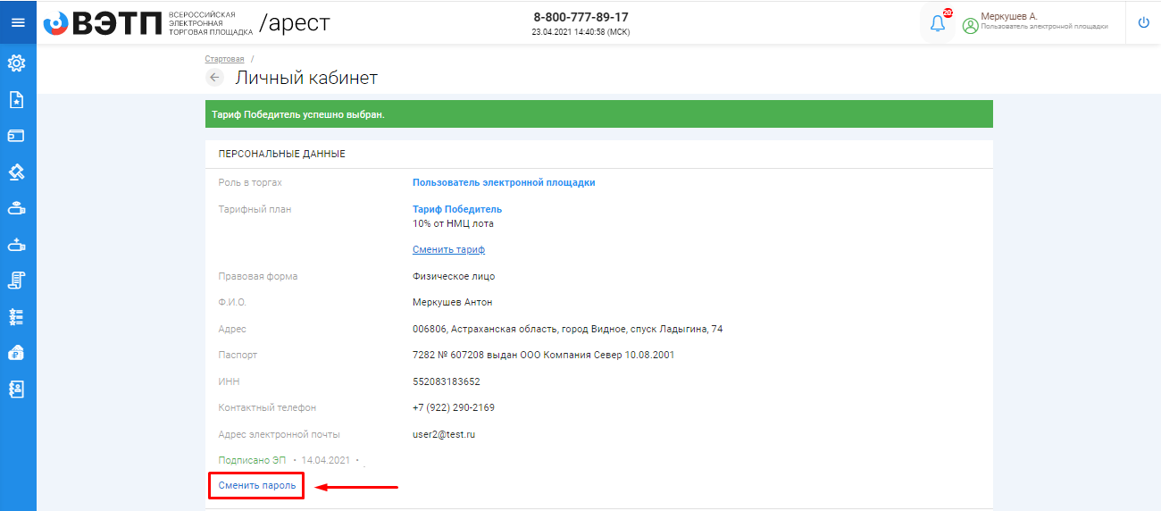

- На открывшейся странице введите старый пароль, полученный от Оператора при создании личного кабинета, введите новый пароль с повторным его подтверждением и нажмите «Сменить пароль» (Рис. 26).

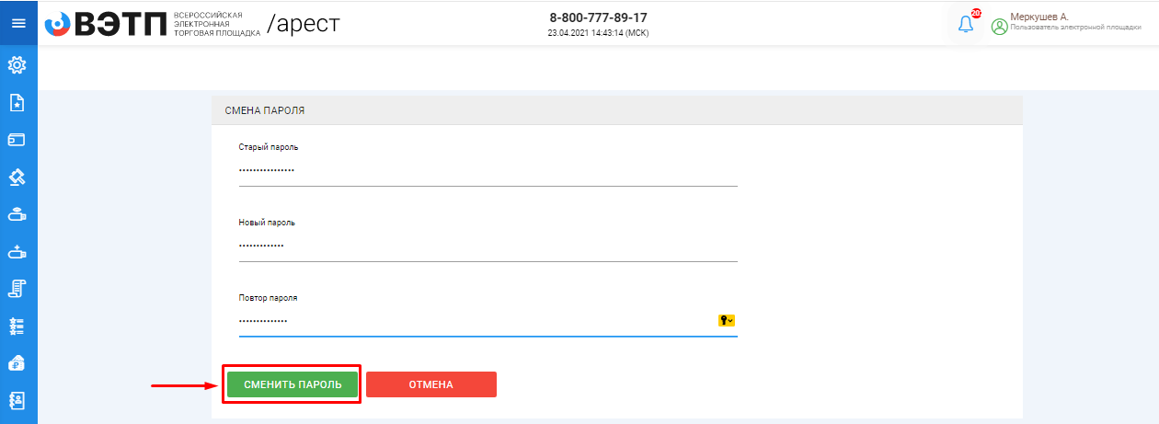

3.3. Работа с разделом «Мои финансы»

3.3.1 Пополнение лицевого счета пользователя
- Для того, чтобы пополнить лицевые счета необходимо авторизоваться в системе согласно п. 2.2. и перейти в раздел «Мои финансы», где будут указаны два номера счёт: для оплаты услуг оператора и оплаты задатков. Также будут указаны реквизиты для возврата денежных средств со счетов оплат услуг оператора и задатков (Рис. 27).

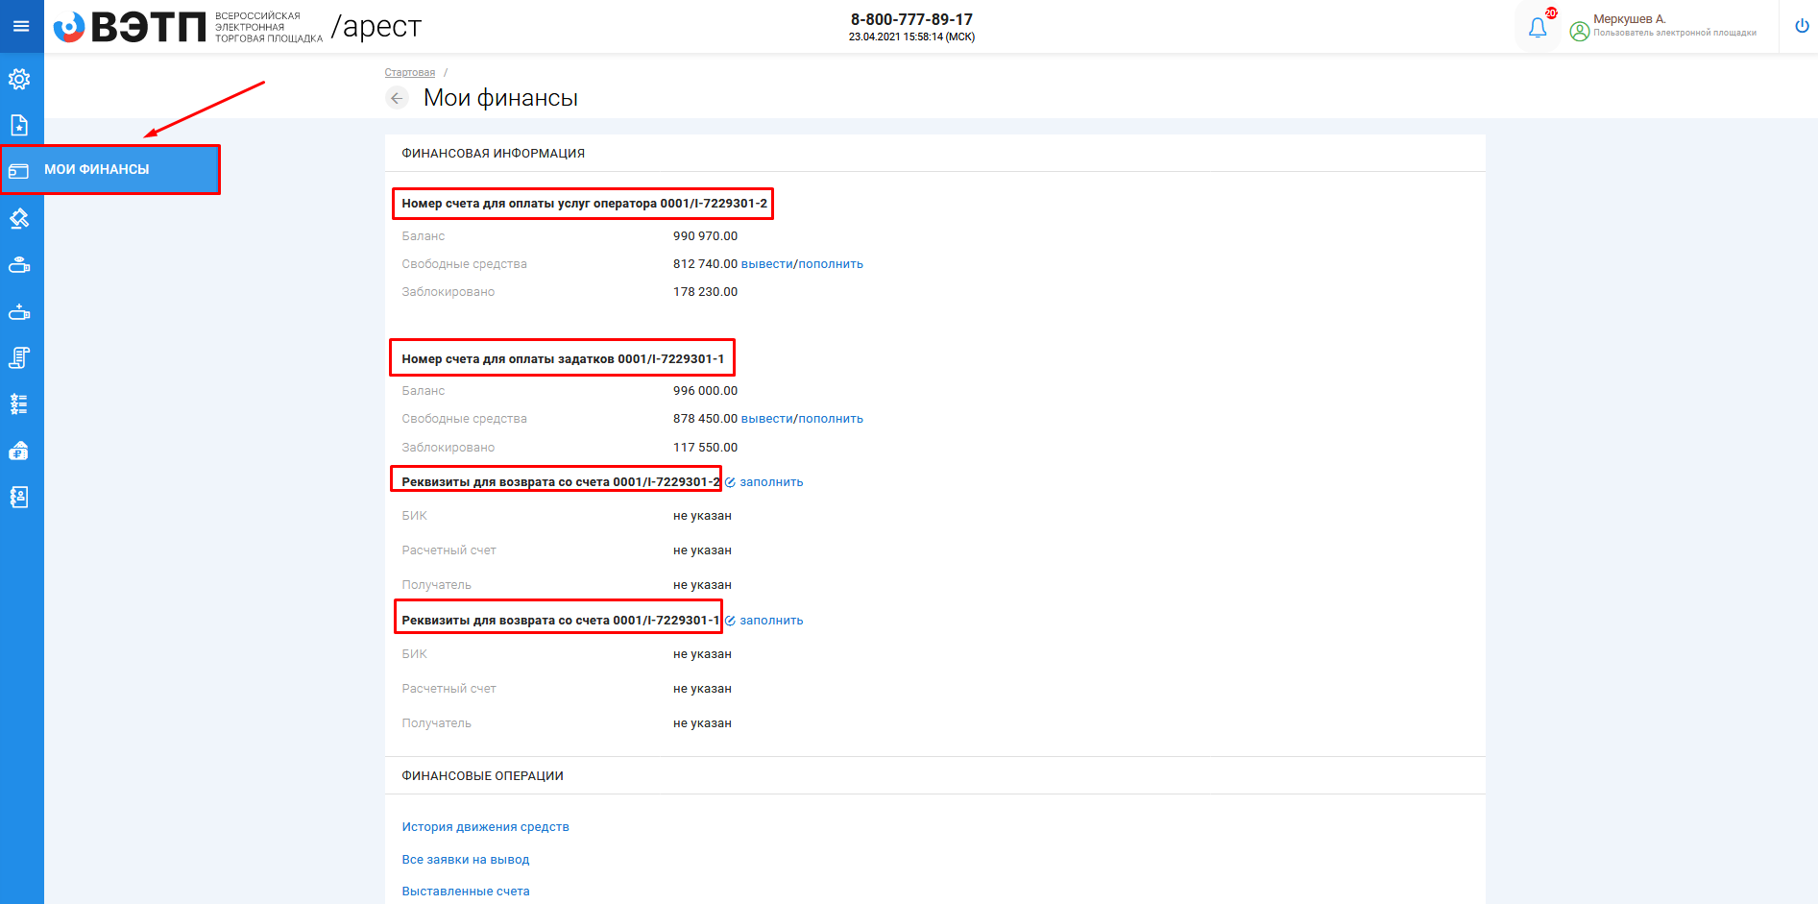
- Для пополнения номера счета для оплаты услуг оператора необходимо нажать на слово . Для пополнения счета для оплаты задатков также необходимо нажать на слово (Рис. 28).

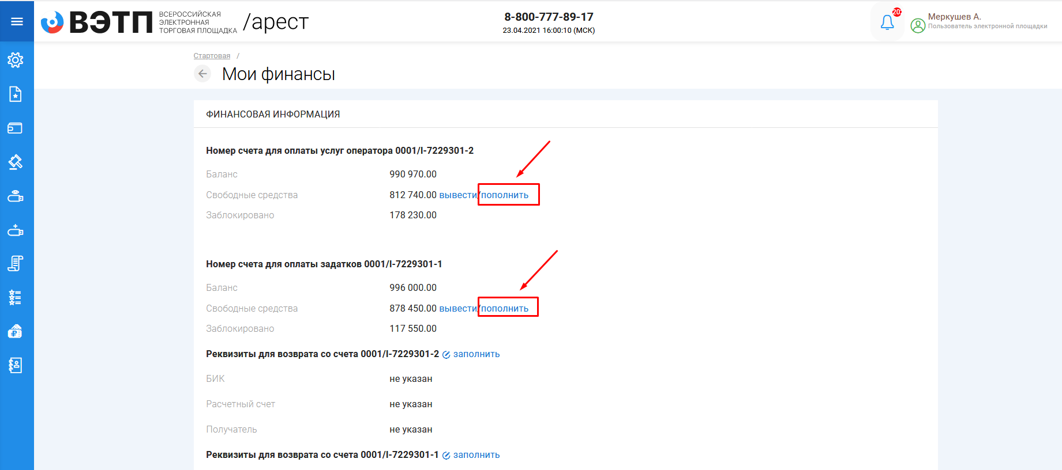
- При переходе по ссылке «Пополнить», вы попадете на форму выставления счета на пополнение лицевого счета. Для того, чтобы пополнить лицевой счет, необходимо указать сумму пополнения и нажать кнопку «Создать» (Рис. 29).
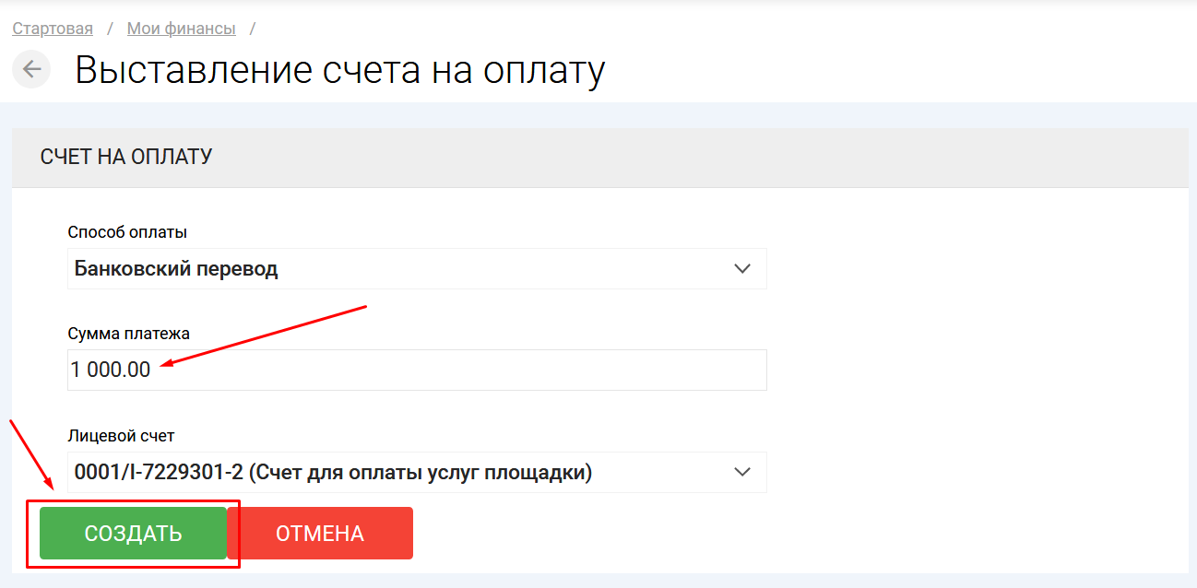

- В случае успешного создания счета вы будете перенаправлены в раздел «Выставленные счета». В этом разделе появится ранее сформированный счет для пополнения лицевого счета в статусе «Ожидает оплаты». Скачать счет можно нажав на кнопку «Скачать счет» (Рис. 30).
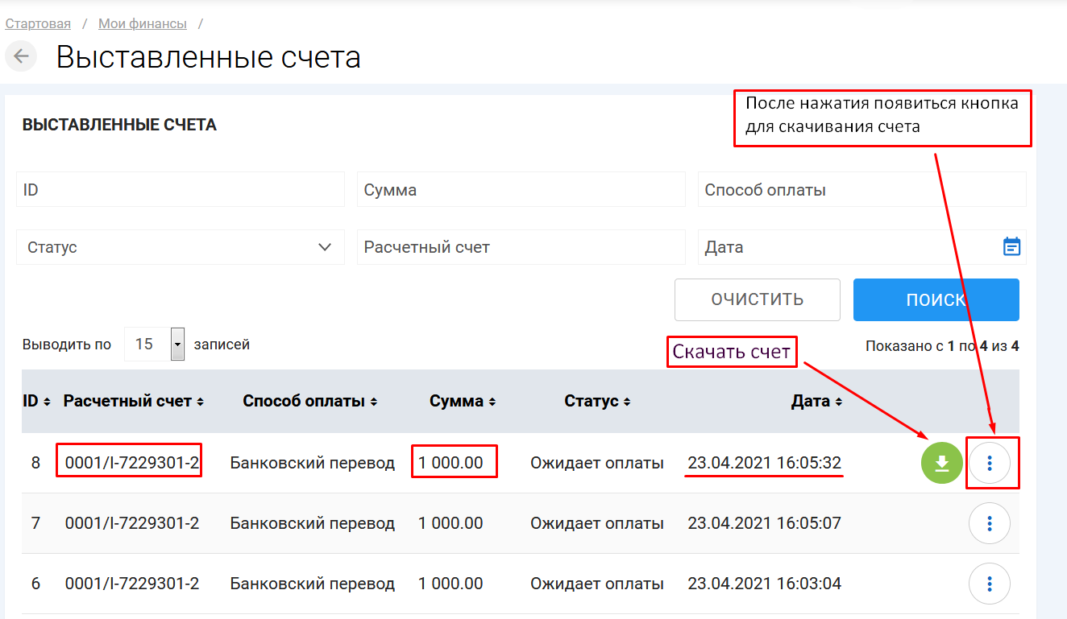
- После того как оплата по данному счету будет осуществлена пользователем и денежные средства будут зачислены на расчетный счет Оператора, Оператор производит пополнение лицевого счета пользователя в течение 3 (три) рабочих дней.
- Для того, чтобы проверить пополнение лицевого счета Оператором и посмотреть историю списаний с лицевого счета необходимо перейти по ссылке «История движения средств» в разделе «Мои финансы» (Рис. 31).

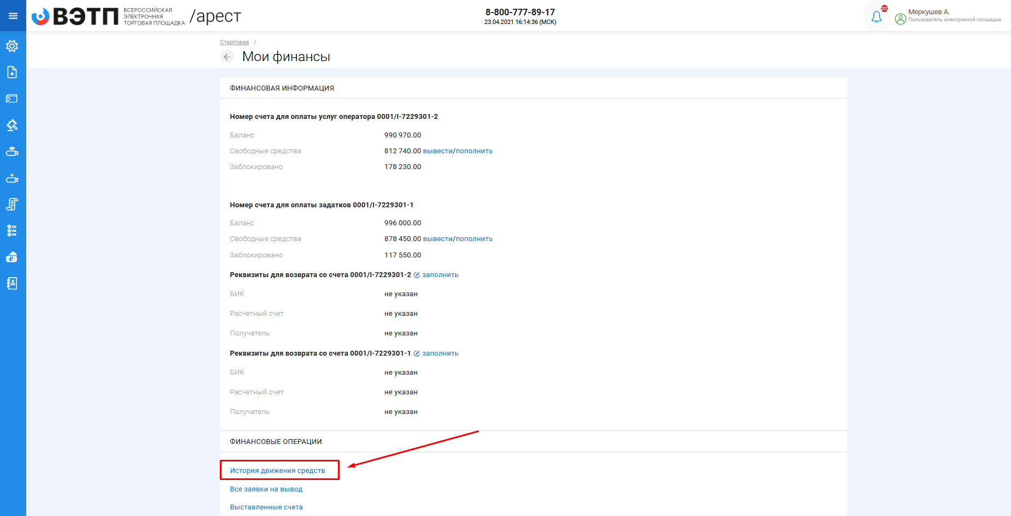
- В случае, если Оператор произвел пополнение лицевого счета пользователя, данная транзакция будет отображена в разделе «Финансовые операции» (Рис. 32).

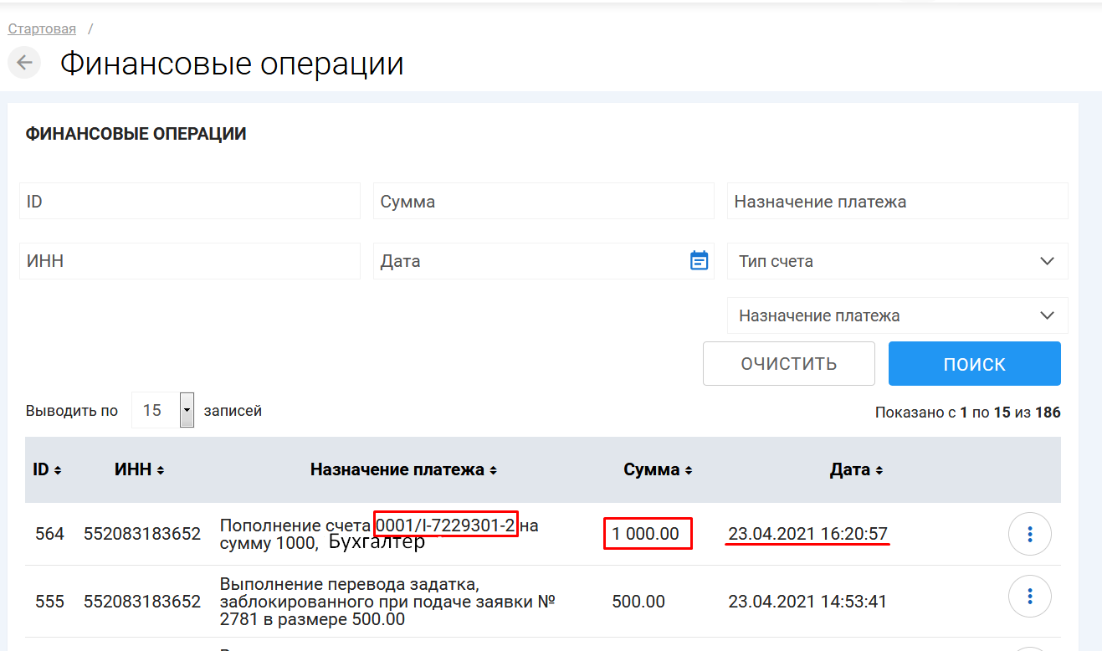

- Текущее состояние лицевого счета, а именно: номер лицевого счета, его баланс, заблокированные средства и реквизиты доступны на главной странице раздела «Мои финансы» (Рис. 33).
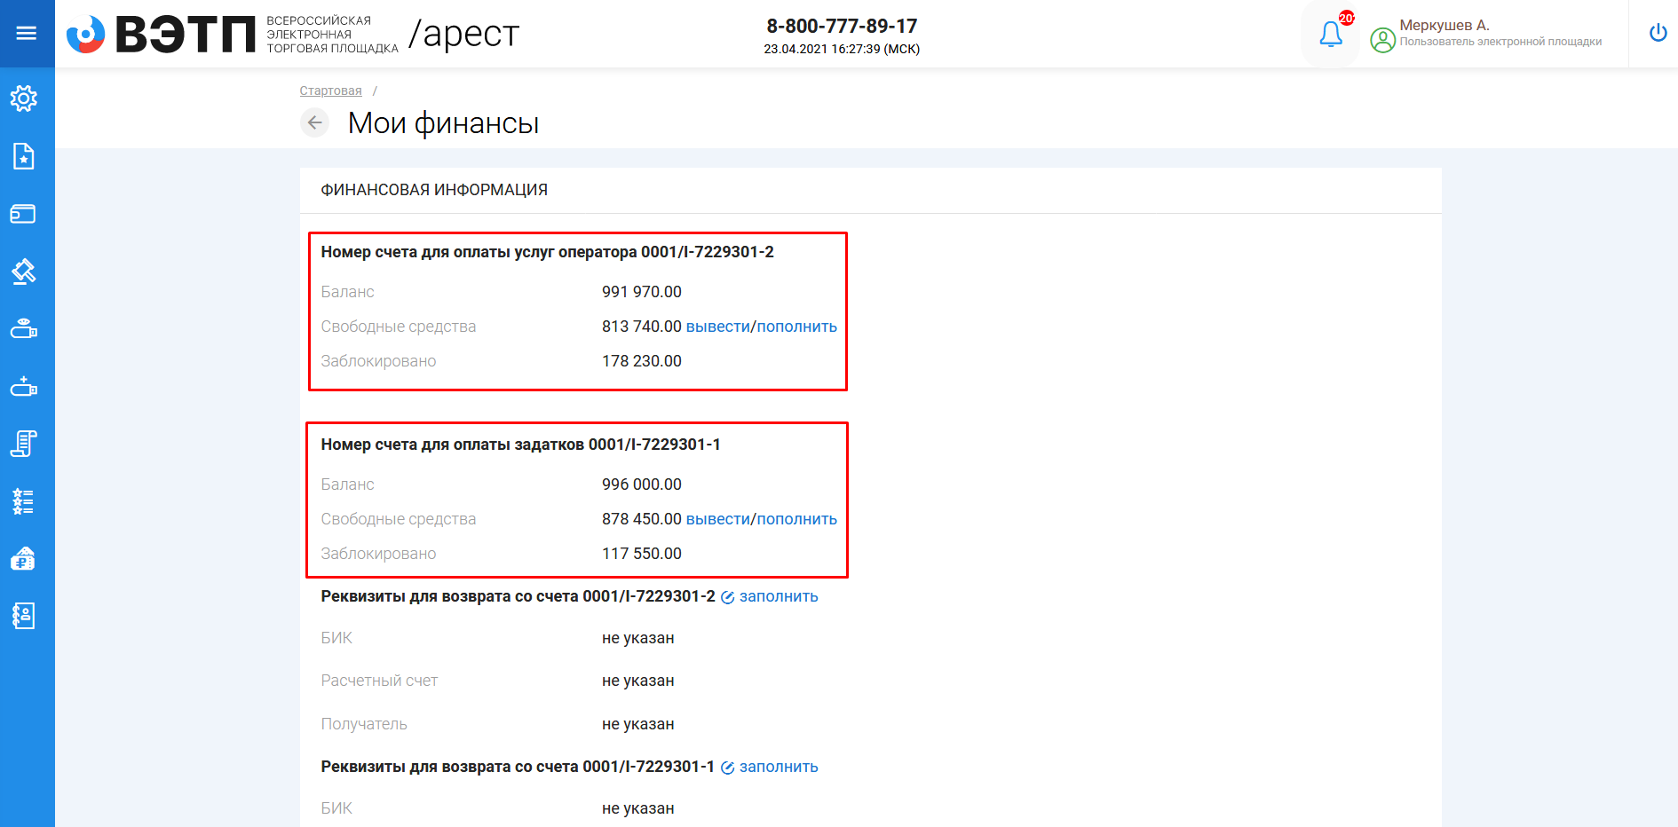

3.3.2 Вывод денежных средств с лицевого счета
- Для возможности подачи заявления на вывод средств с лицевого счета, для начала необходимо добавить реквизиты к лицевому счету пользователя. Добавить реквизиты можно нажав на иконку рядом с полем «Реквизиты для возврата» (Рис. 34).
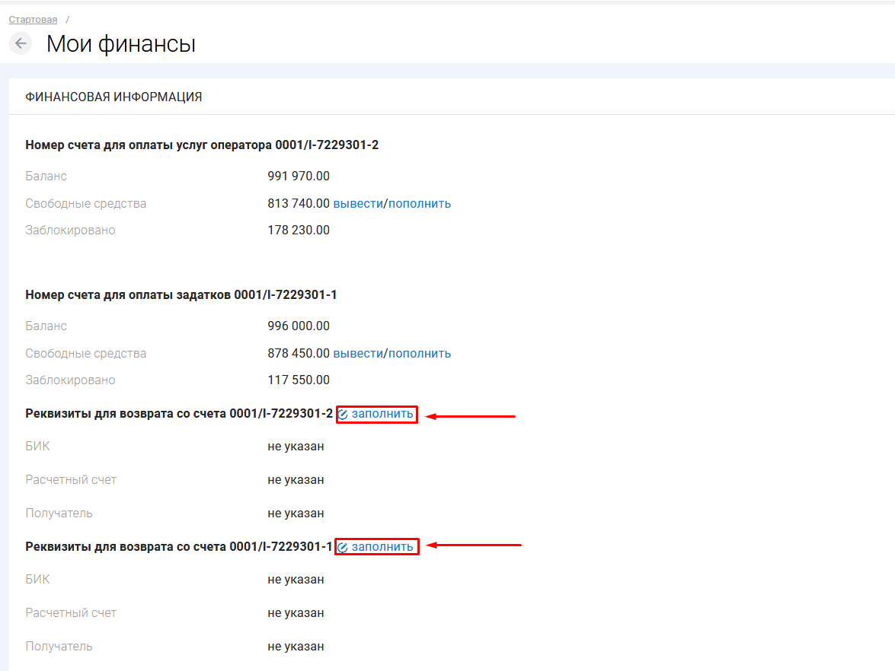
- Откроется страница с указанием реквизитов для возврата денежных средств. Необходимо заполнить реквизиты и нажать на кнопку «Подписать» (Рис. 35).
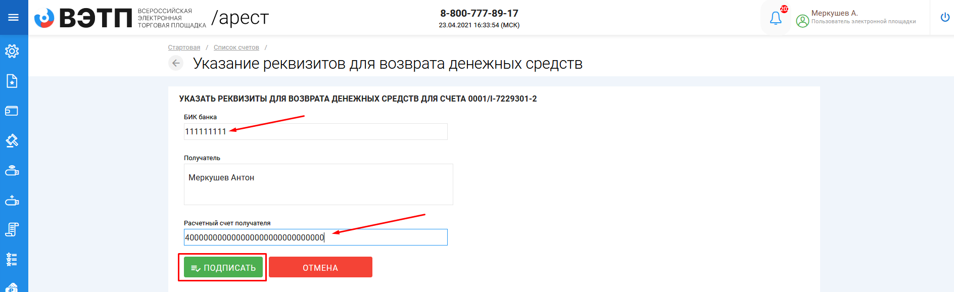
- В открывшемся окне будет сформировано заявление о добавлении реквизитов к лицевому счету. В случае если заявление заполнено верно, нажмите «Подписать и отправить» (Рис. 36).
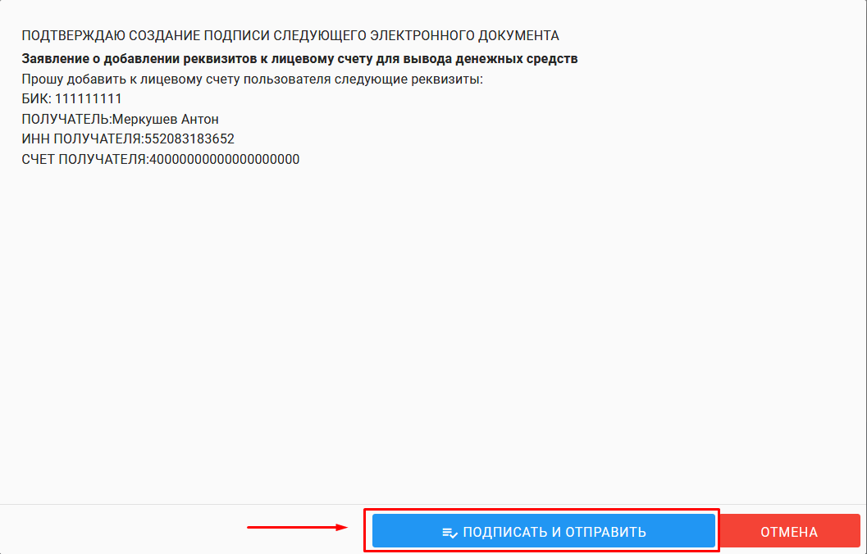
- После успешной подписи и отправки заявления, вы будете перенаправлены на страницу «Мои финансы», на которой появится уведомление о успешном добавлении реквизитов к лицевому счету и в разделе «Реквизиты для возврата» появятся реквизиты, указанные в заявлении. (Рис. 37).
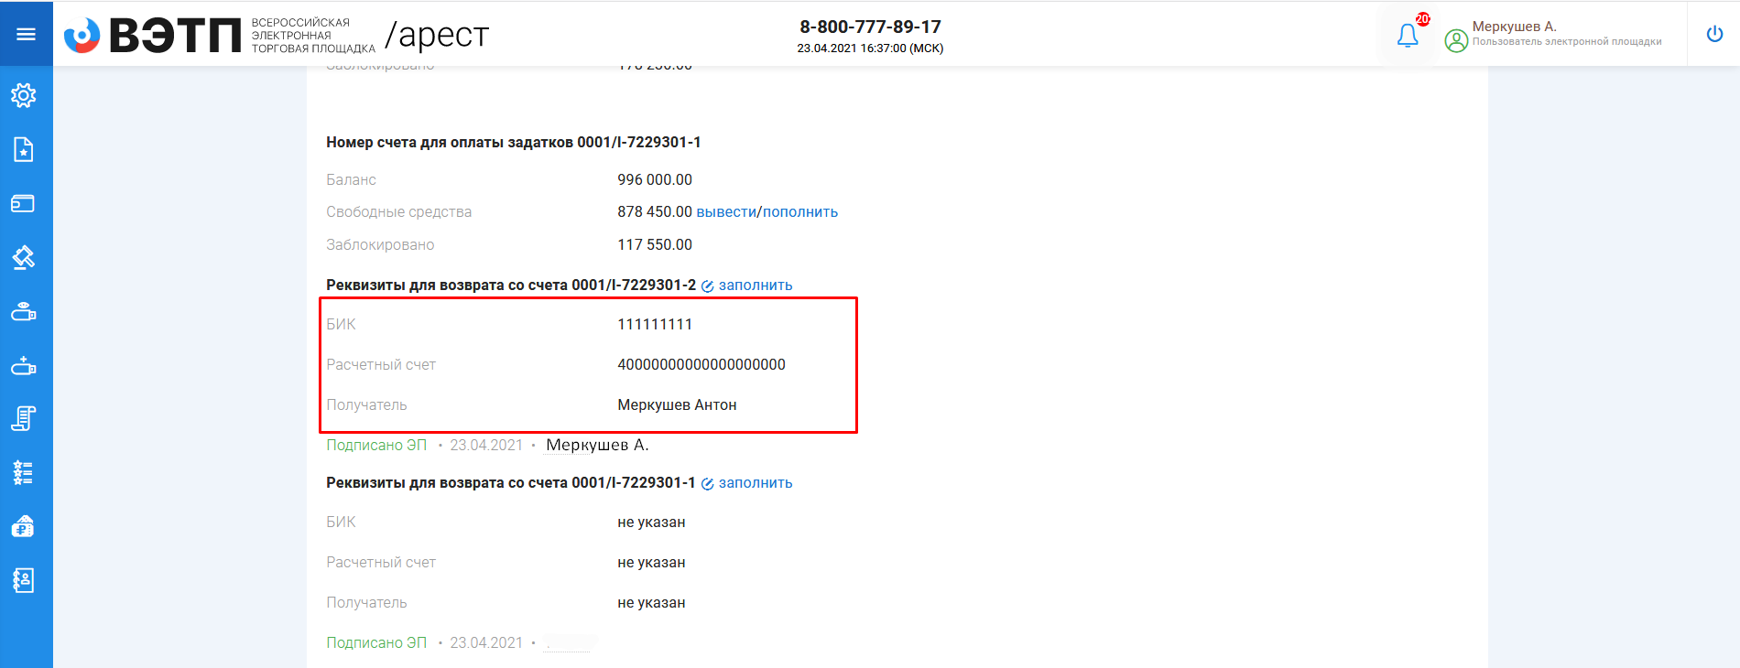
- После добавления реквизитов перейдите по ссылке «Вывести» (Рис. 38).

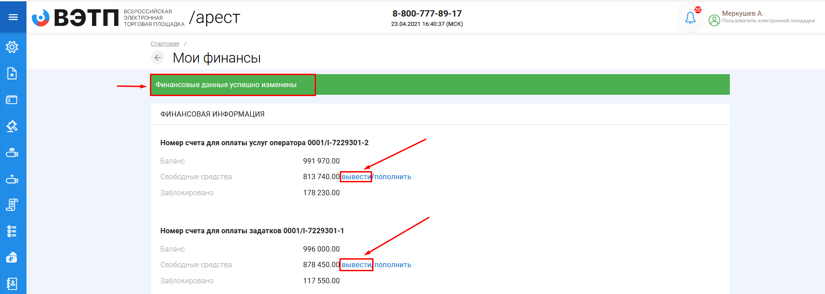
- Откроется страница с формированием заявления на вывод средств с лицевого счета. Введите сумму, которую вы намерены вывести с лицевого счета и нажмите «Подписать и отправить» (Рис. 39, 40).

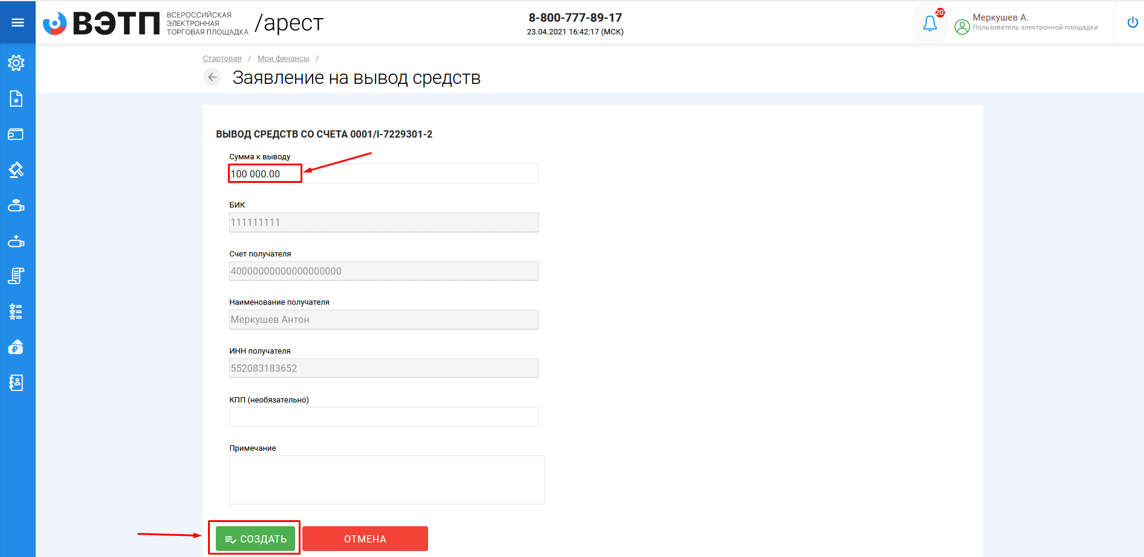

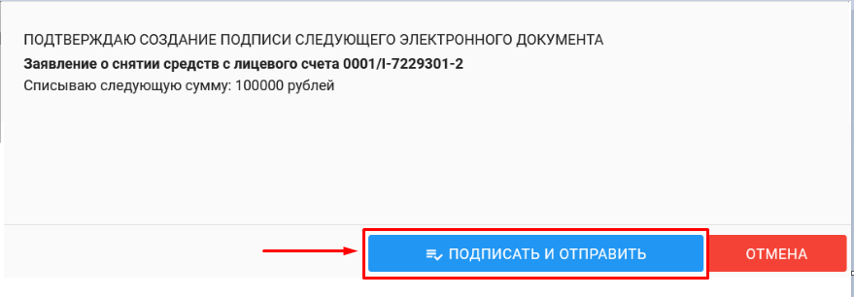
- После подписи и отправки заявления на вывод, вы будете перенаправлены в раздел со списком всех заявок на вывод средств с лицевого счета. В данном разделе можно следить за статусом рассмотрения заявлений на возврат денежных средств (Рис. 41).

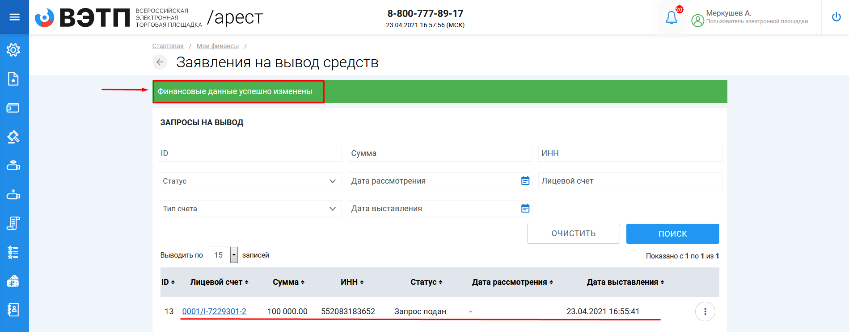

- В случае положительного рассмотрения и перечисления Оператором денежных средств на указанные реквизиты, в заявлении на вывод средств на странице с запросами на вывод появится дата рассмотрения такого обращения.

3.3. Работа с разделом «Торги»

3.3.1 Знакомство с разделом
- Раздел «Торги» находится в основном меню Закрытой части ЭТП (Рис. 42).
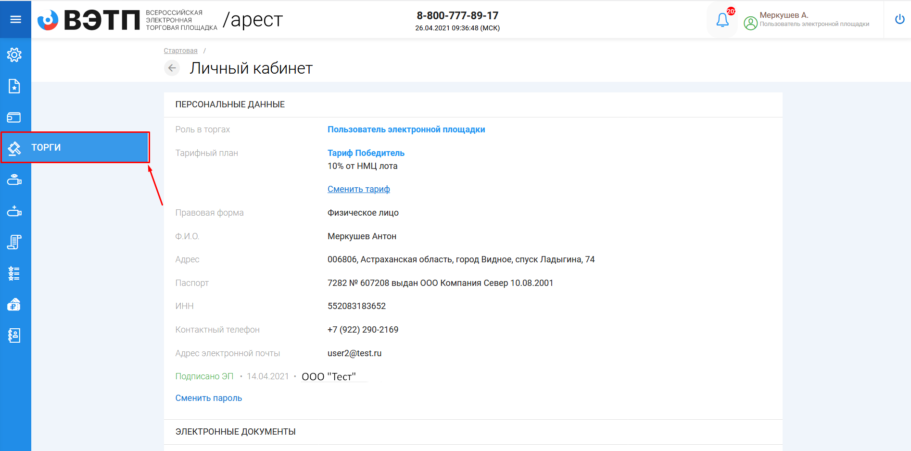

- Перейдя по ссылке на раздел «Торги», откроется страница поиска торгов (Рис. 43).

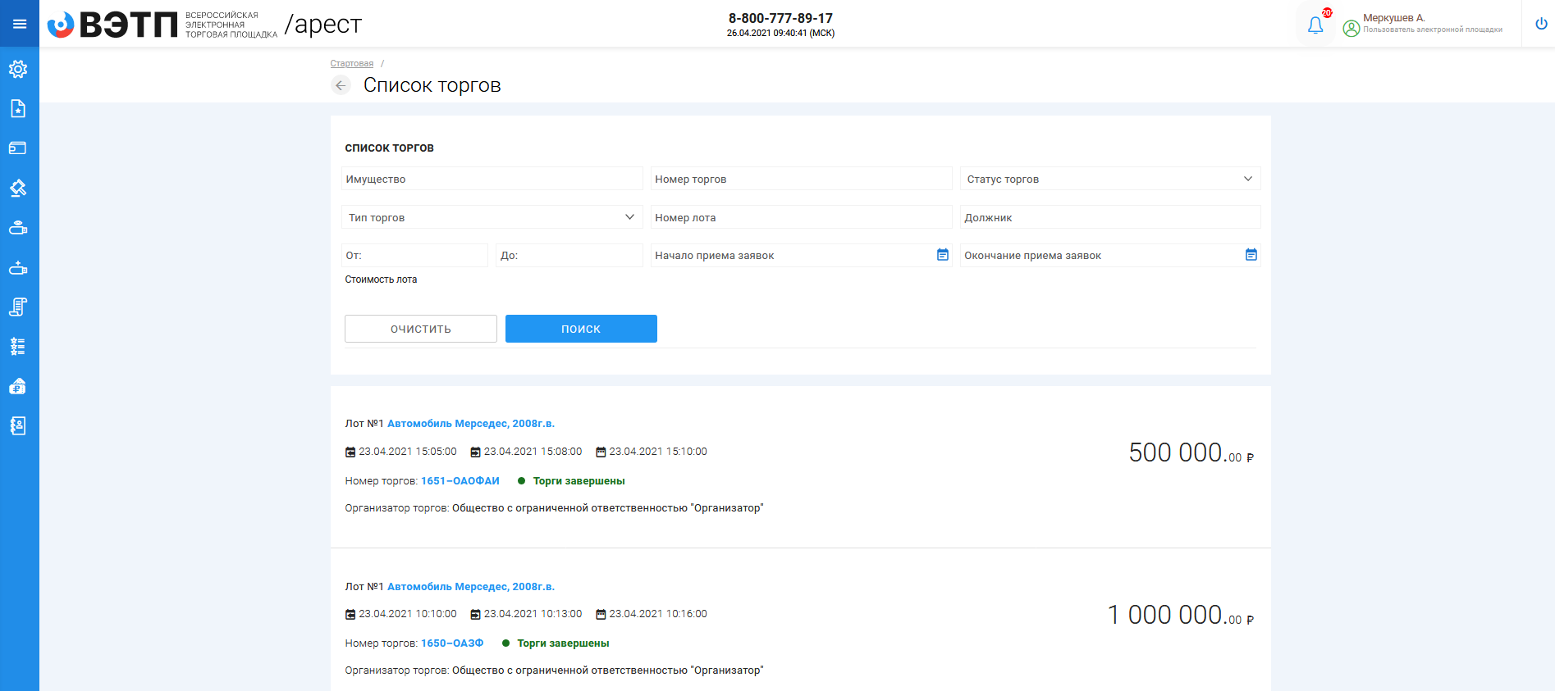

- На странице поиска имеется возможность найти нужные торги по следующим данным:
- Имущество
- Номер торгов
- Статус торгов (состояние торгов, например «идёт прием заявок»)
- Тип торгов
- Номер лота
- Должник
- Стоимость лота
- Начало приема заявок
- Окончание приема заявок
- Для того чтобы перейти из списка лотов в просмотр интересующих торгов необходимо нажать на ссылку с «Номером и абревиатурой формы торгов» (Рис. 44).

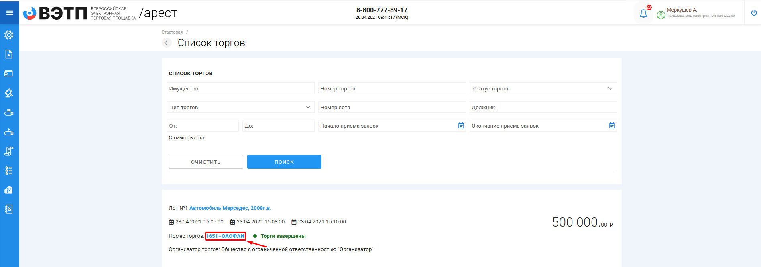

- Для того чтобы перейти из списка лотов в просмотр определенного лота, необходимо нажать на ссылку с «Наименованием лота» (Рис. 45).

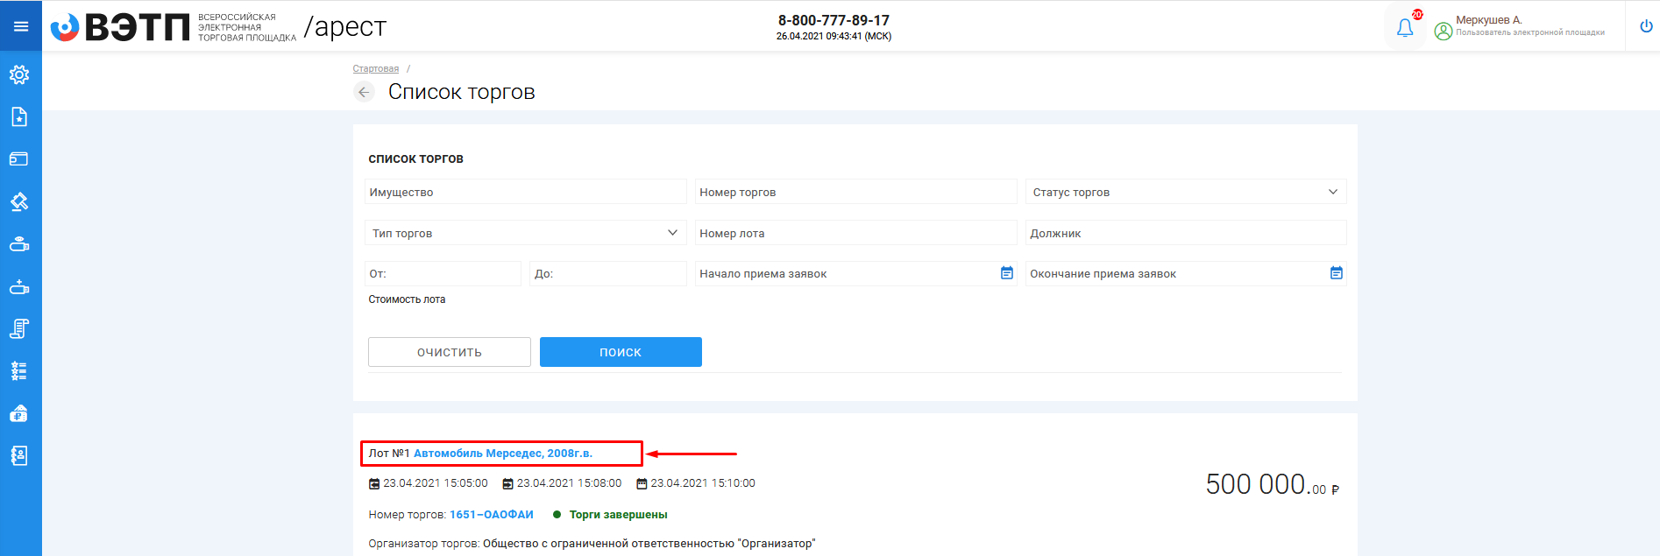

- При переходе на просмотр определенных торгов откроется извещение о проведении торгов размещаемое Организатором торгов на ЭТП.
- Форма извещения визуально разделена на 3 (три) активные вкладки: ОБЩЕЕ, ЛОТЫ, ДОКУМЕНТЫ.
- Во вкладке «ОБЩЕЕ» указываются общие сведения о торговой процедуре, проводимой Организатором торгов.
Пример просмотра вкладки «ОБЩЕЕ» на странице извещения (Рис. 46).

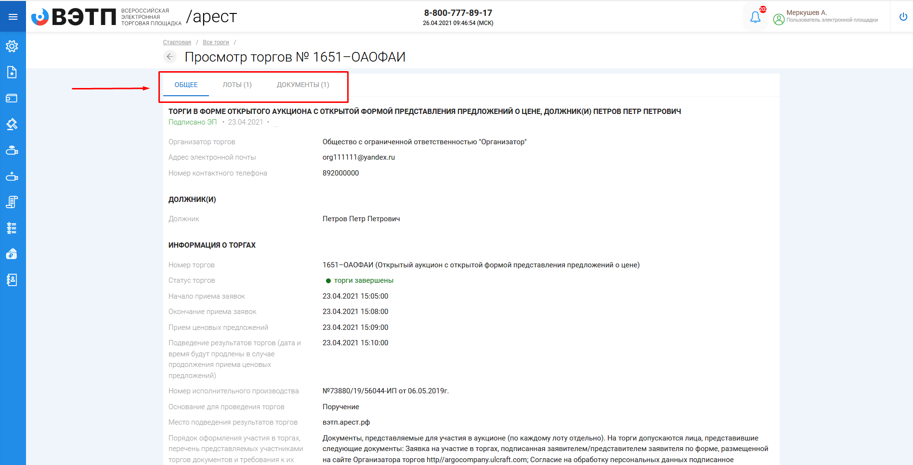
- Во вкладке «ЛОТЫ» можно ознакомиться с кратким описанием лота/лотов. Для ознакомления с полным описанием и характеристиками лота/лотов необходимо нажать на ссылку с «Наименованием лота». Также с данной страницы доступна подача заявки на участие в торгах в случае, если торги находятся в статусе «Идет прием заявок».
Пример просмотра вкладки «ЛОТЫ» на странице извещения (Рис. 47).
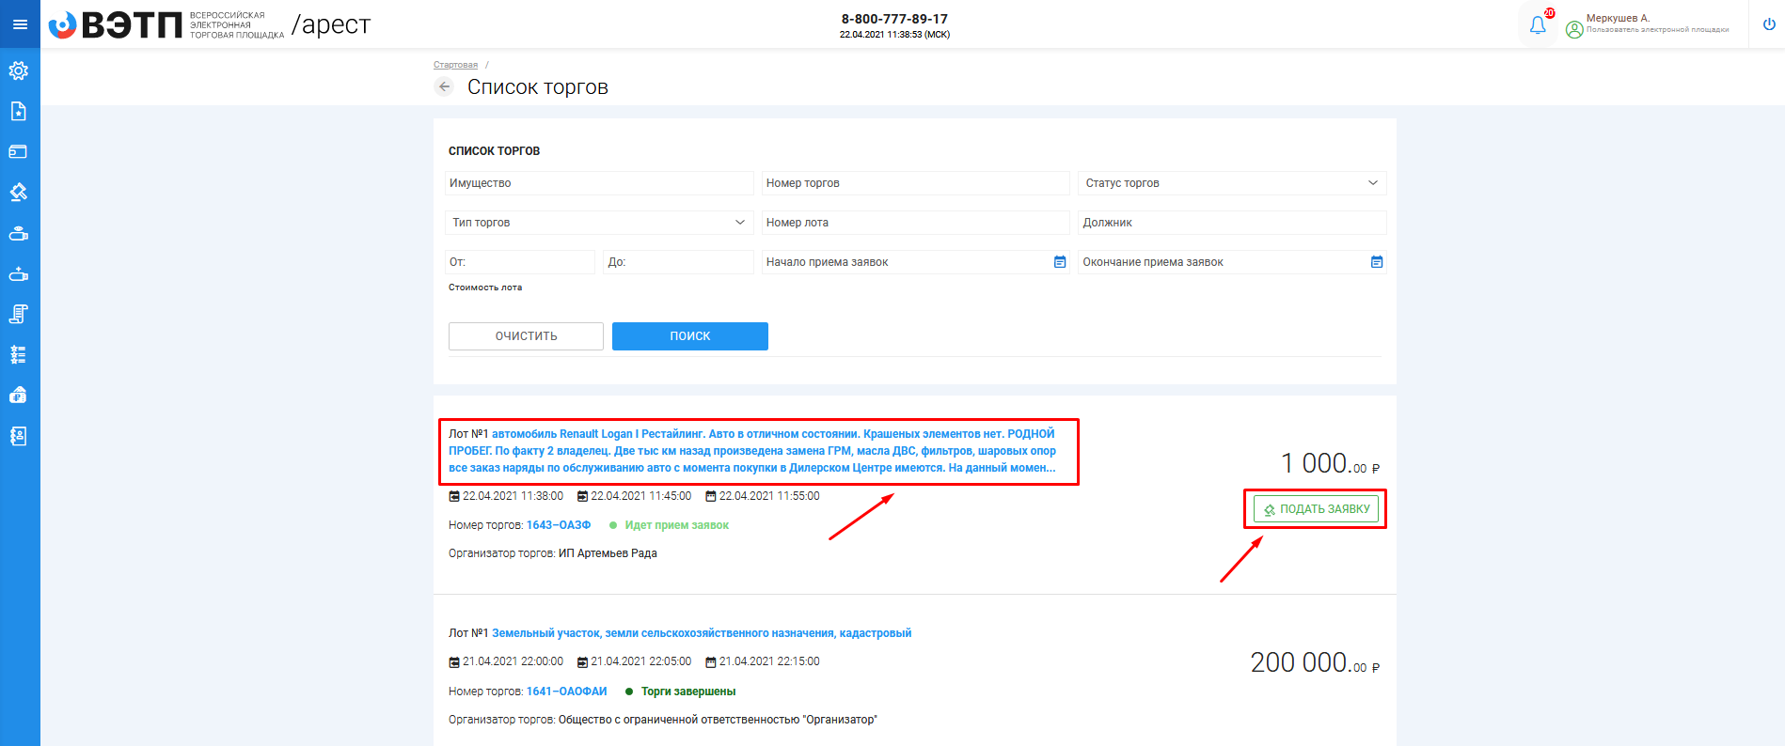
- При переходе на полное описание лота и его характеристики, форма визуально разделена на 3 (три) вкладки аналогично просмотру торговых процедур. На данной странице доступны следующие действия:
- Просмотр вкладок ОБЩЕЕ, ИНФОРМАЦИЯ, ДОКУМЕНТЫ;
- Подача заявки на участие в торгах в случае, если торги находятся в статусе «Идет прием заявок»;
- Возврат в «Просмотр торгов» (Рис. 48).

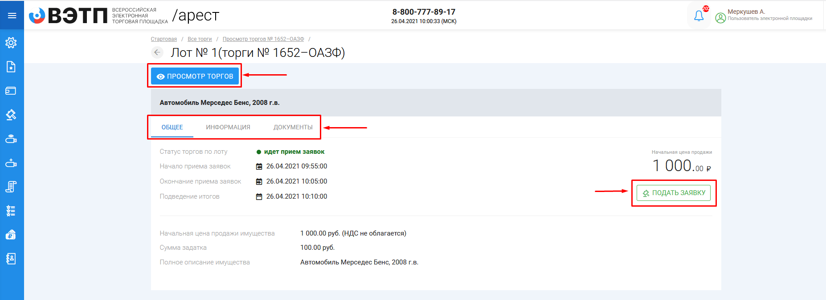

3.3.2 Подача/ отзыв заявки на участие в торгах в форме открытого аукциона с закрытой формой подачи предложения о цене
- После прохождения регистрации и одобрения Оператором доступа к Закрытой части ЭТП, Пользователь может подать заявку на участие в торгах. Для этого необходимо перейти по ссылке «Подать заявку», расположенную во вкладке «ЛОТЫ» в торговой процедуре, странице с полным описанием лота, странице поиска лотов:
Кнопка «Подать заявку» во вкладке торговой процедуры (Рис. 49).
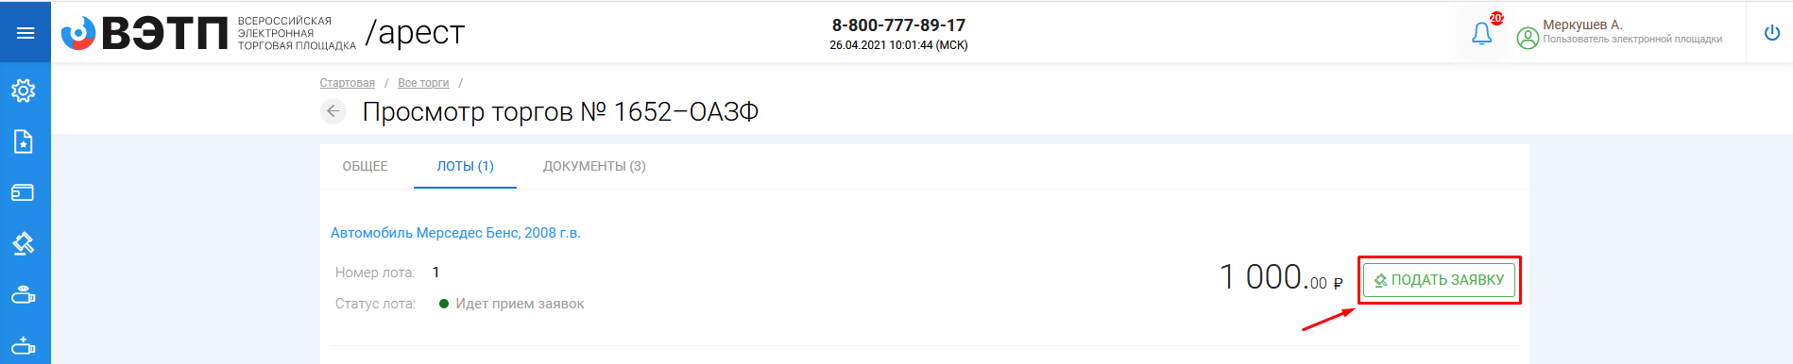
Кнопка «Подать заявку» на странице описания лота (Рис. 50).
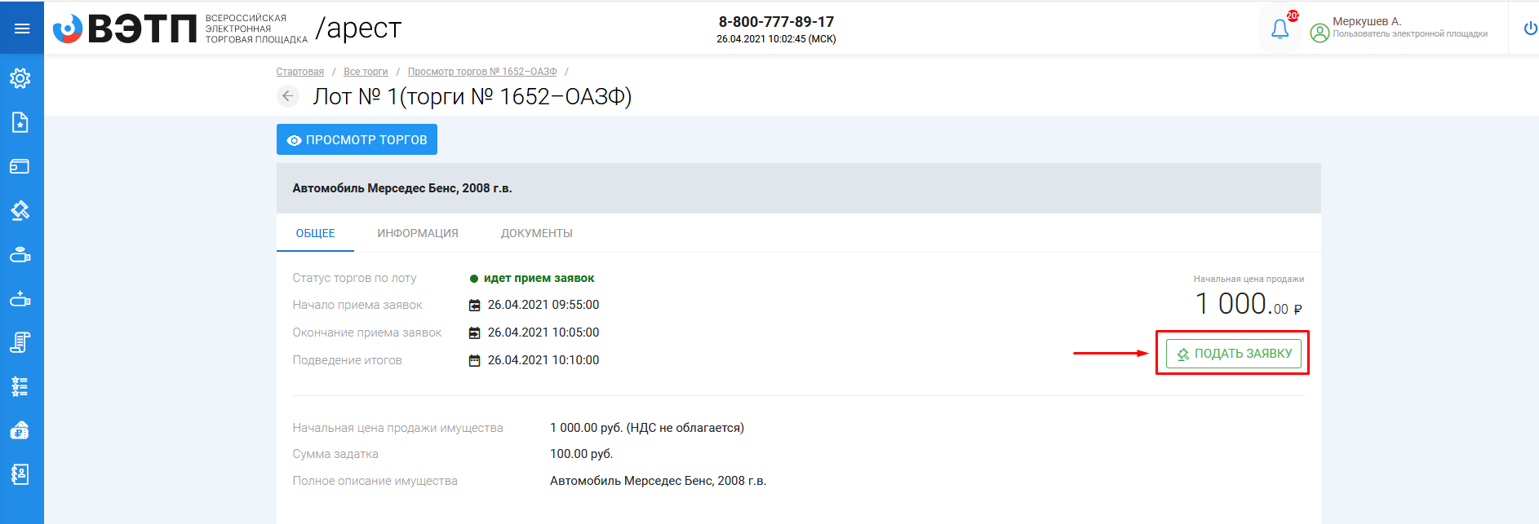
Кнопка «Подать заявку» на странице поиска торгов (Рис. 51).
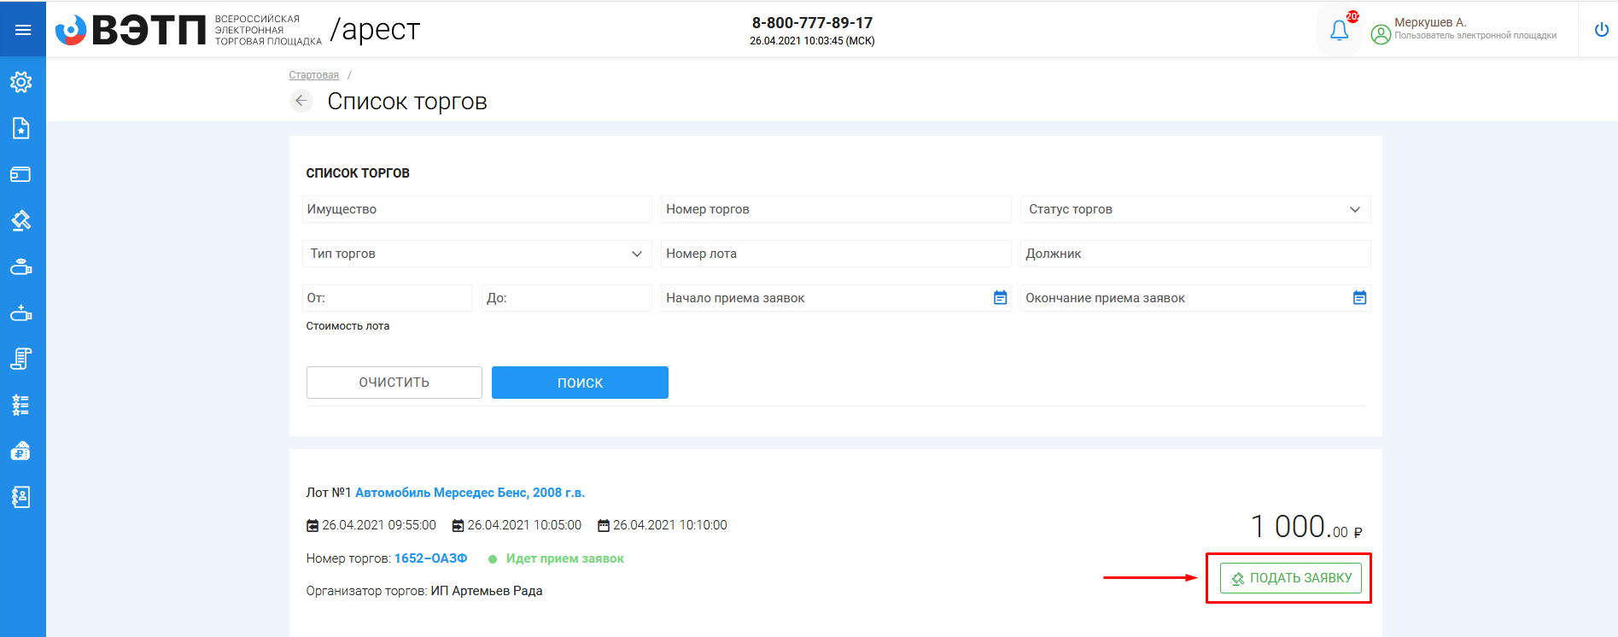
- Перейдя по кнопке «Подать заявку» откроется форма подачи заявки на участие (Рис. 52).
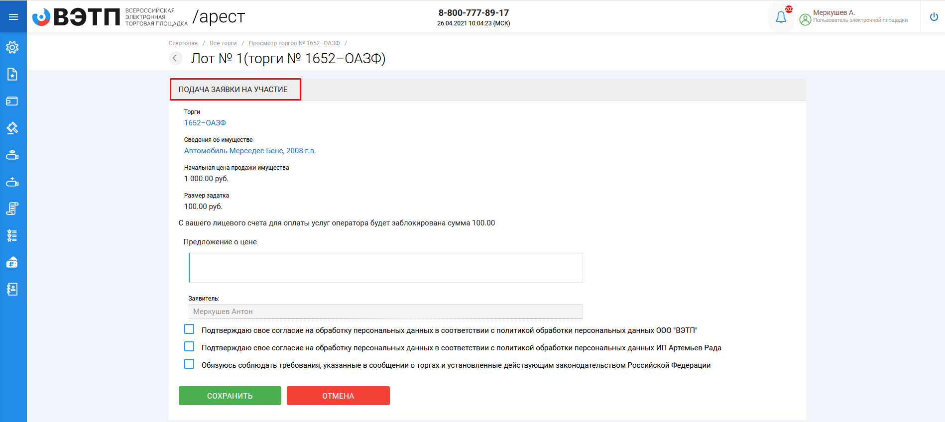
Таблица 4. Сведения, заполняемые пользователем при подаче заявки на участие
Раздел | Атрибут | Комментарий
Сведения | Предложение о цене | Указывается предложение о цене
 | Вносимый задаток | Указывается величина внесенного задатка на счета, указанные в извещении о проведении торгов
 | Реквизиты для возврата задатка | Указывается реквизиты для возврата внесенного задатка
Согласия и обязательства |  | Подтверждаю свое согласие на обработку персональных данных, в соответствии с политикой обработки персональных данных Оператором
 |  | Подтверждаю свое согласие на обработку персональных данных, в соответствии с политикой обработки персональных данных Организатором торгов
 |  | Обязуюсь соблюдать требования, указанные в сообщении о торгах и установленные действующим законодательством Российской Федерации
- После того как сведения будут заполнены, необходимо нажать на кнопку «Сохранить». В этом случае заявка будет сохранена в системе и ей присвоится порядковый номер и статус «Черновик» (Рис. 53). 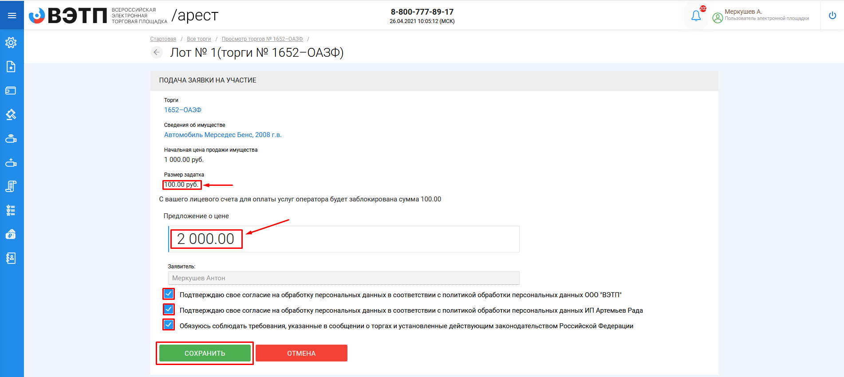После сохранения черновика, вы будете переадресованы на страницу редактирования заявки. На данной странице вы можете совершить следующие действия (Рис. 54).
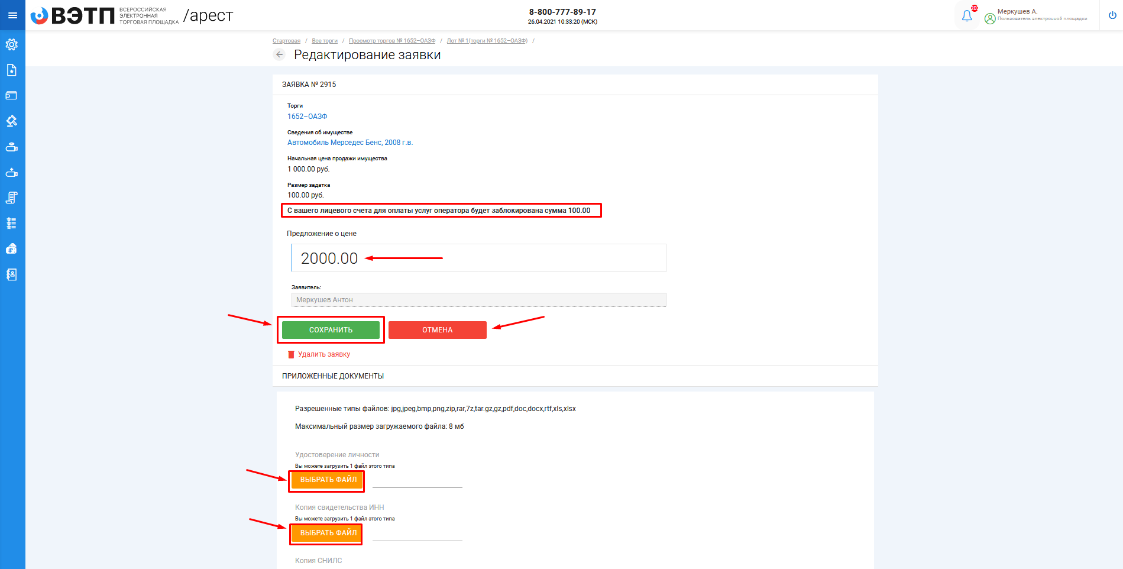
- Для того, чтобы приложить документы к заявке необходимо совершить следующие действия (Рис. 55).
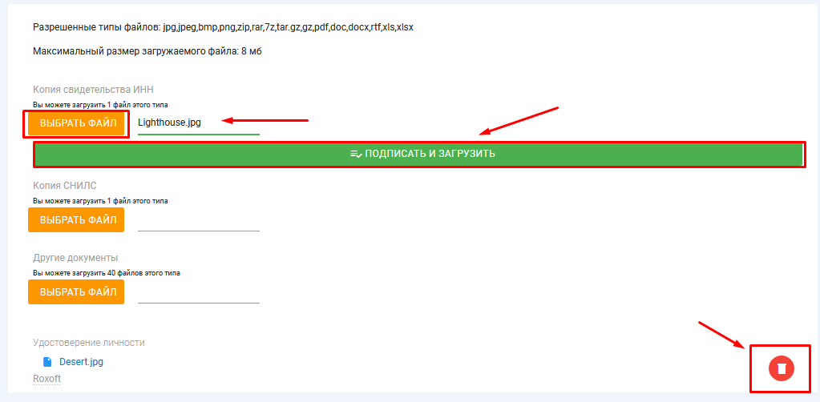
- После того как сведения будут заполнены, а документы приложены необходимо нажать кнопку «Сохранить», чтобы завершить редактирование заявки (Рис. 56).
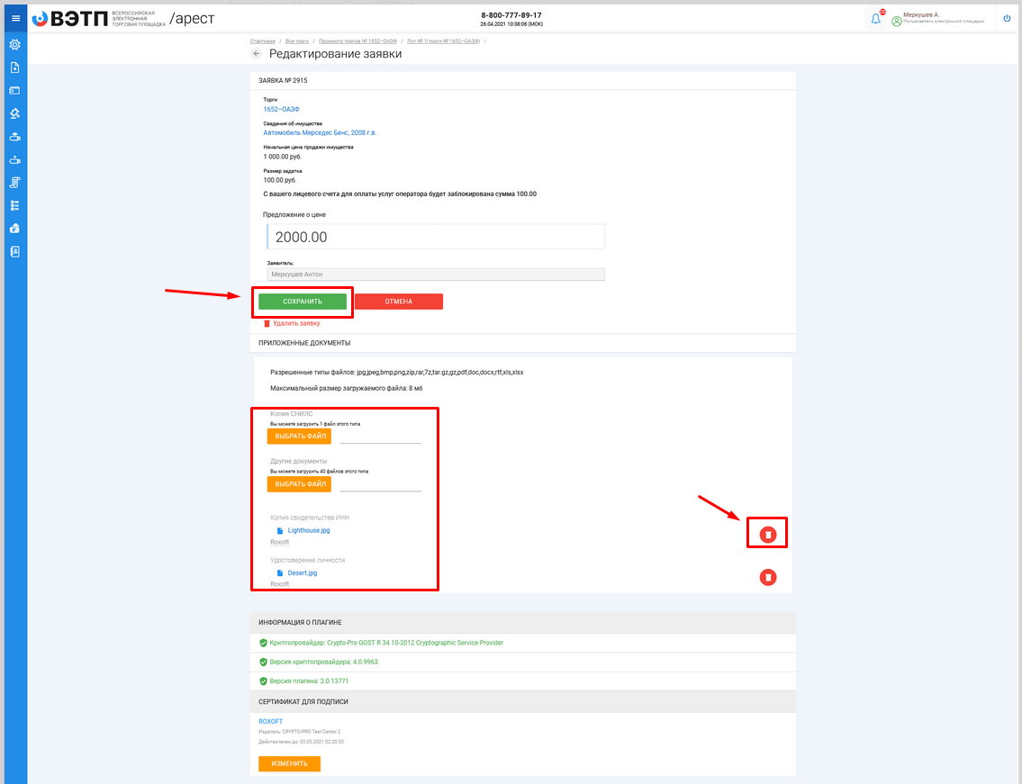

- Когда редактирование будет завершено, нажмите кнопку «Подать заявку» (Рис. 57).
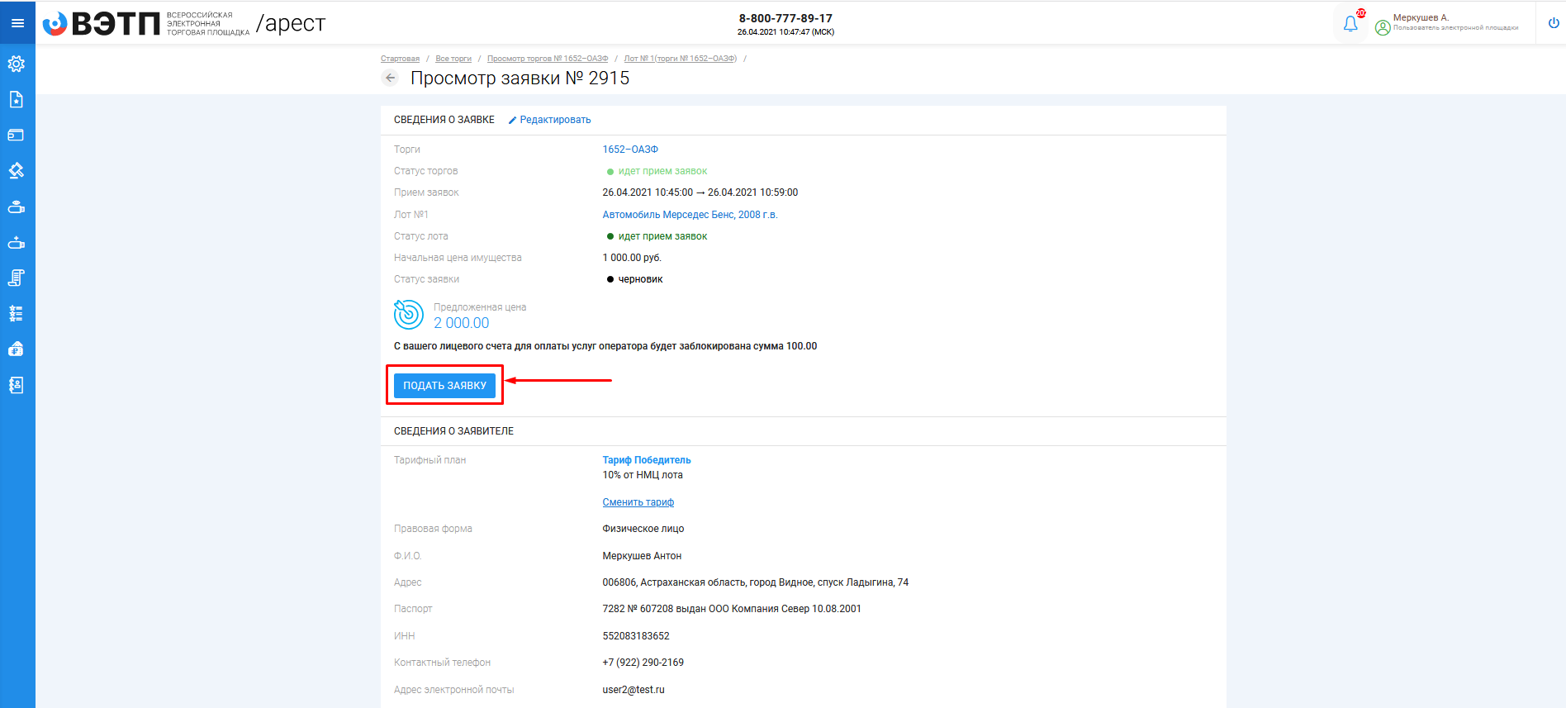
- Система автоматически сформирует документ «Заявка на участие в торгах». Для того чтобы подать заявку, необходимо нажать на кнопку «Подписать и отправить» (Рис. 58).
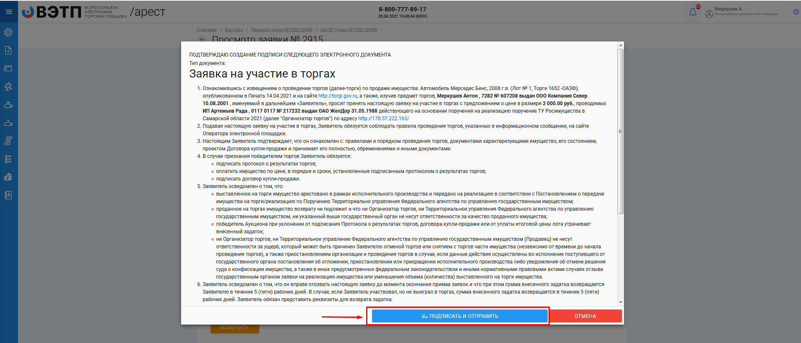
- В случае успешной отправки данных, поданная заявка на участие отобразится в списке всех заявок в разделе «Мои заявки» (Рис. 59).
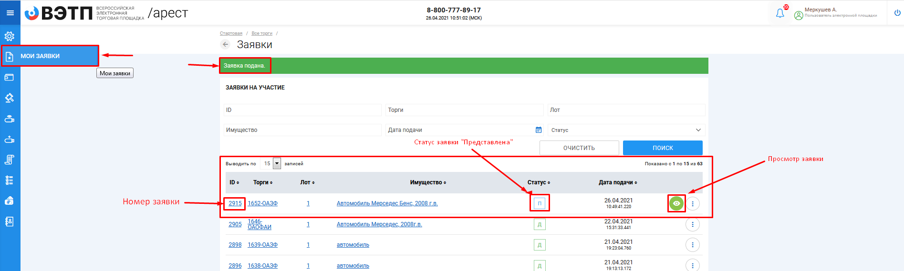
- Отзыв поданной заявки на участие в торгах осуществляется посредством раздела «Мои заявки». Для того, чтобы отозвать поданную заявку, необходимо перейти в раздел «Мои заявки», выбрать заявку и нажать кнопку «Просмотр» (Рис. 60).

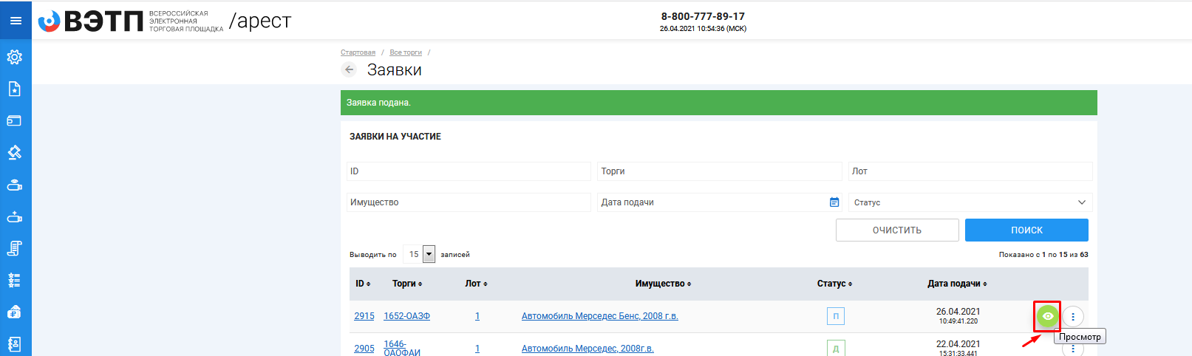
- На открывшейся странице просмотра заявки на участие необходимо нажать кнопку «Отозвать» (Рис. 61).

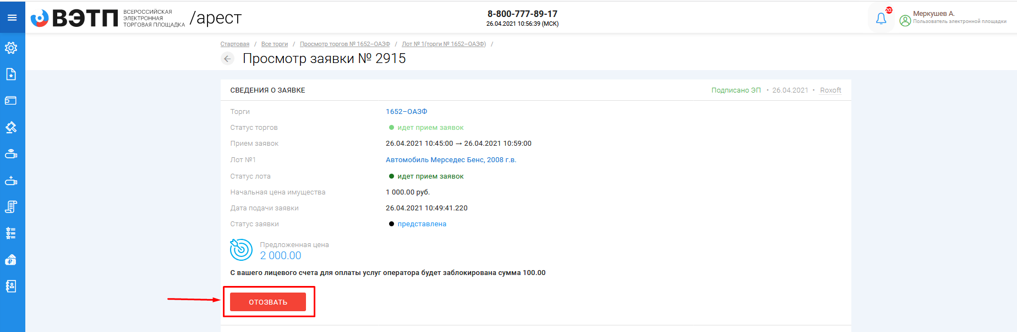
Системой будет автоматически сформирован документ «Отзыв заявки на участие в торгах». Отзыв заявки можно осуществить только в случае, если заявка находится в статусе «Представлена» и не окончено время приема заявок. Для того чтобы отозвать заявку, нажмите кнопку «Подписать и отправить» (Рис. 62).

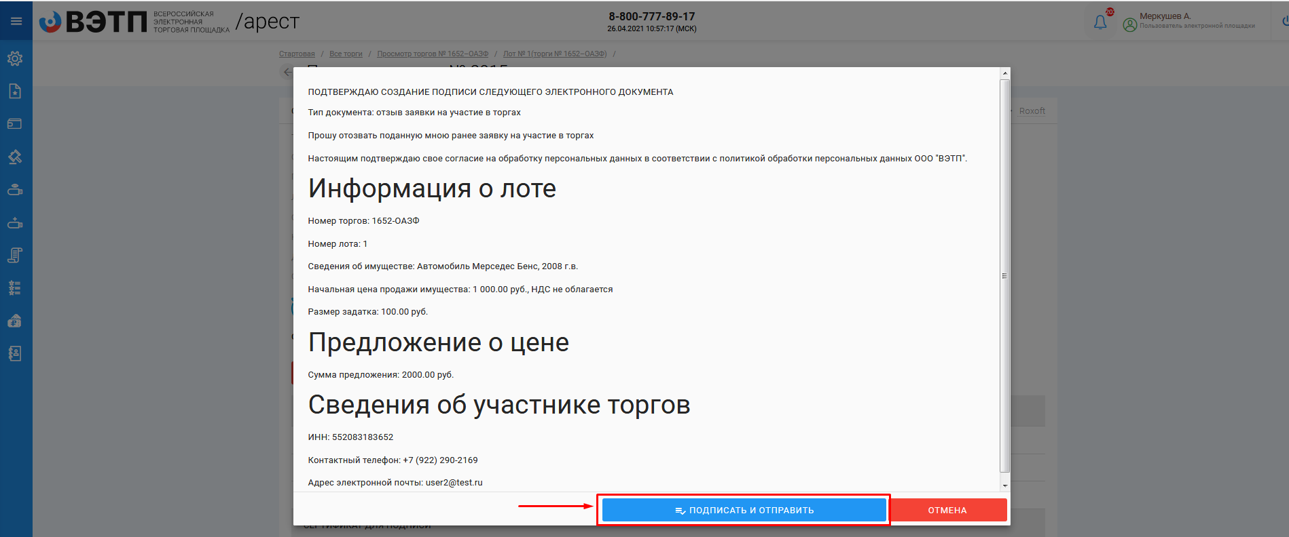

После отзыва заявки, вы будете переадресованы в раздел «Мои заявки». У заявки, которая ранее была отозвана сменится статус на «Отозвана» (Рис. 63).
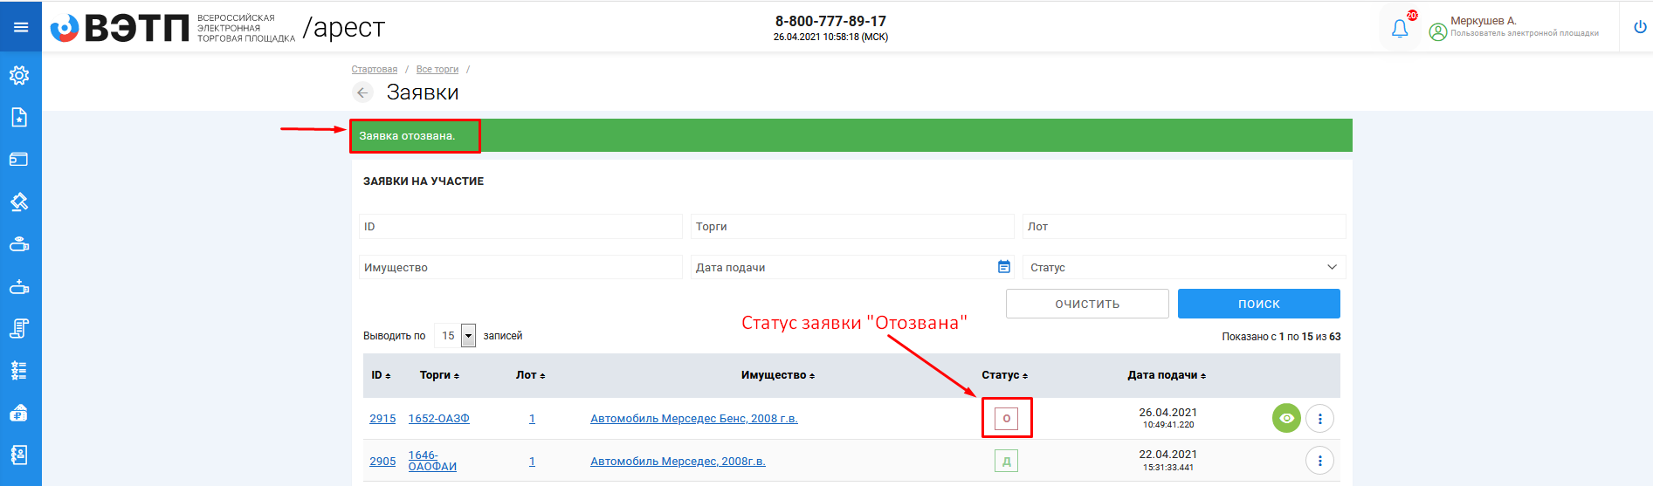

3.3.3 Подача/ отзыв заявки на участие в торгах в форме открытого аукциона с открытой формой подачи предложений о цене.
- После прохождения регистрации и одобрения Оператором доступа к Закрытой части ЭТП, Пользователь может подать заявку на участие в торгах. Для этого необходимо перейти по ссылке «Подать заявку», расположенную во вкладке «ЛОТЫ» в торговой процедуре, странице с полным описанием лота, странице поиска лотов:
Кнопка «Подать заявку» во вкладке торговой процедуры (Рис. 64).
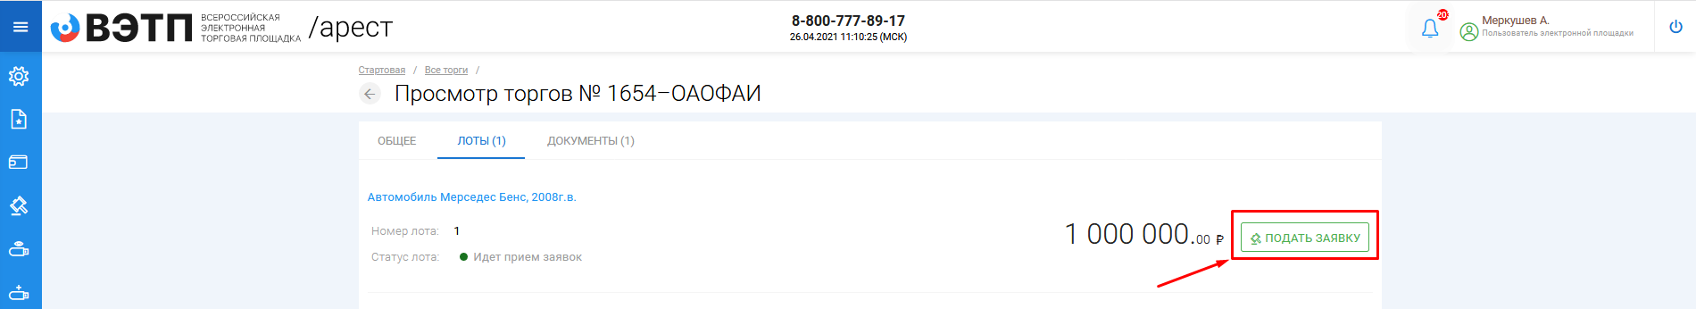
Кнопка «Подать заявку» на странице описания лота (Рис. 65).
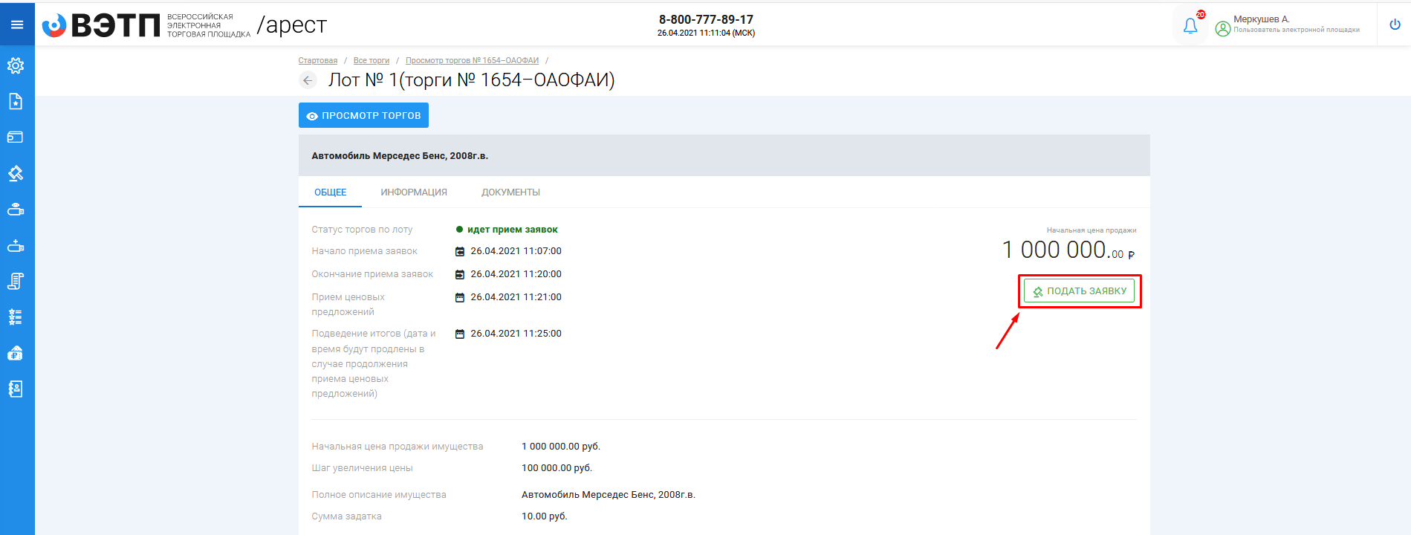Кнопка «Подать заявку» на странице поиска торгов (Рис. 66).
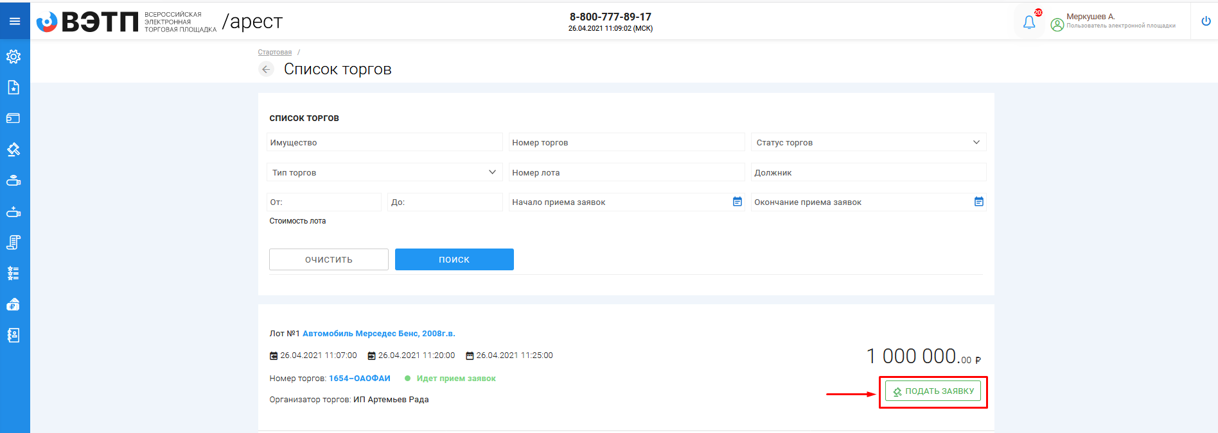
- Перейдя по кнопке «Подать заявку» откроется форма подачи заявки на участие (Рис. 67).
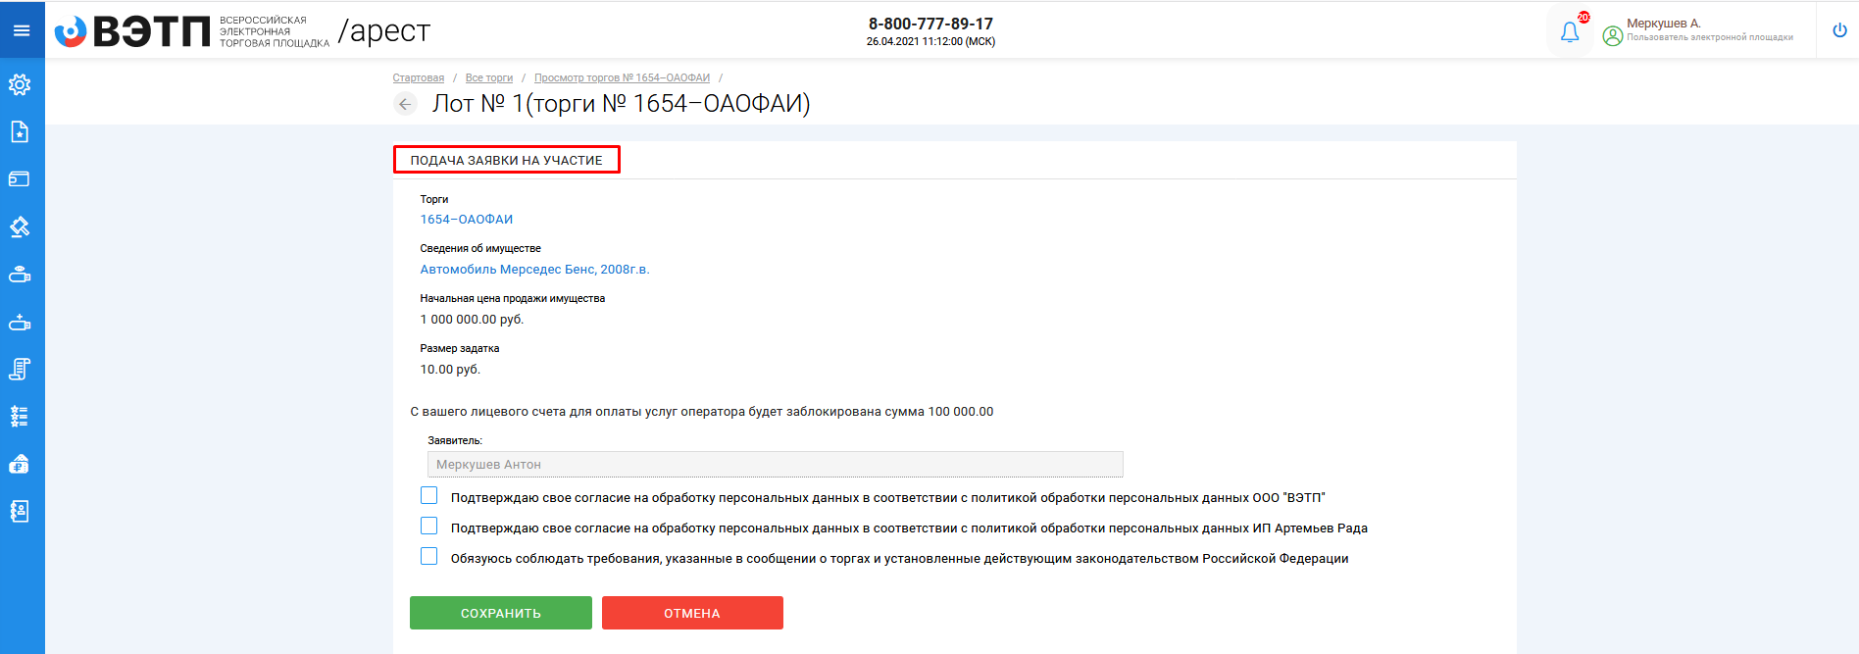
Таблица 4. Сведения, заполняемые пользователем при подаче заявки на участие
Раздел | Атрибут | Комментарий
Сведения | Вносимый задаток | Указывается величина внесенного задатка на счета, указанные в извещении о проведении торгов
 | Реквизиты для возврата задатка | Указывается реквизиты для возврата внесенного задатка
Согласия и обязательства |  | Подтверждаю свое согласие на обработку персональных данных в соответствии с политикой обработки персональных данных Оператором
 |  | Подтверждаю свое согласие на обработку персональных данных в соответствии с политикой обработки персональных данных Организатором торгов
 |  | Обязуюсь соблюдать требования, указанные в сообщении о торгах и установленные действующим законодательством Российской Федерации
- После того как сведения будут заполнены, необходимо нажать на кнопку «Сохранить». В этом случае заявка будет сохранена в системе и ей присвоится порядковый номер и статус «Черновик» (Рис. 68).
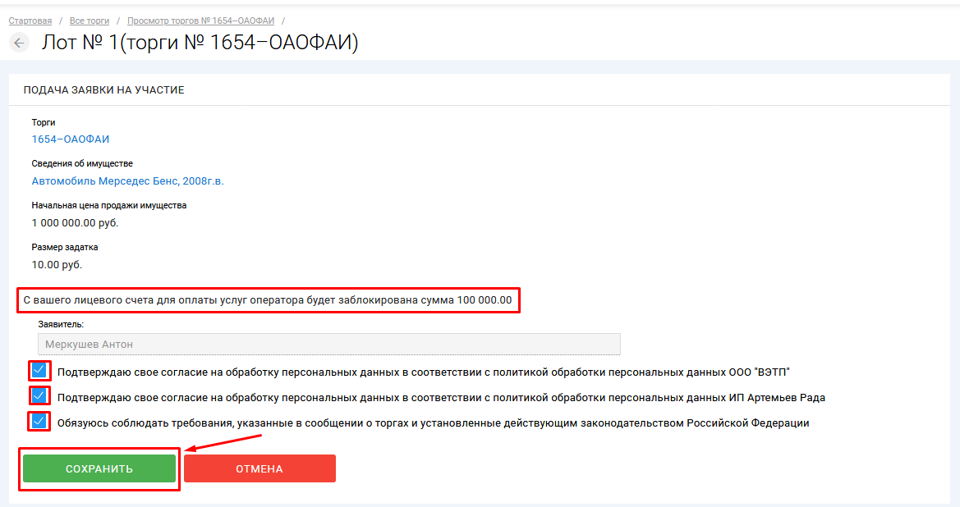
- После сохранения черновика вы будете переадресованы на страницу редактирования заявки. На данной странице вы можете совершить следующие действия (Рис. 69).
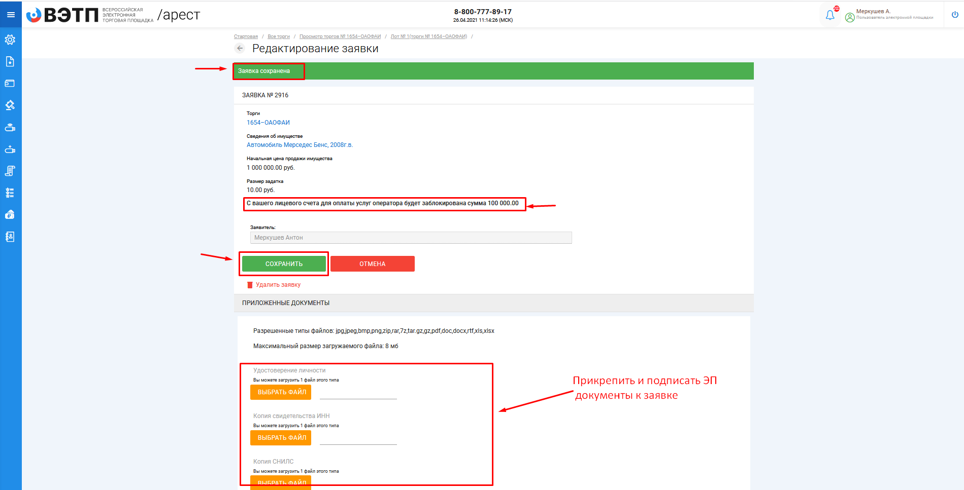

- Для того, чтобы приложить документы к заявке, необходимо совершить следующие действия (Рис. 70).

- После того как сведения будут заполнены, а документы приложены, необходимо нажать кнопку «Сохранить», чтобы завершить редактирование заявки (Рис. 71).
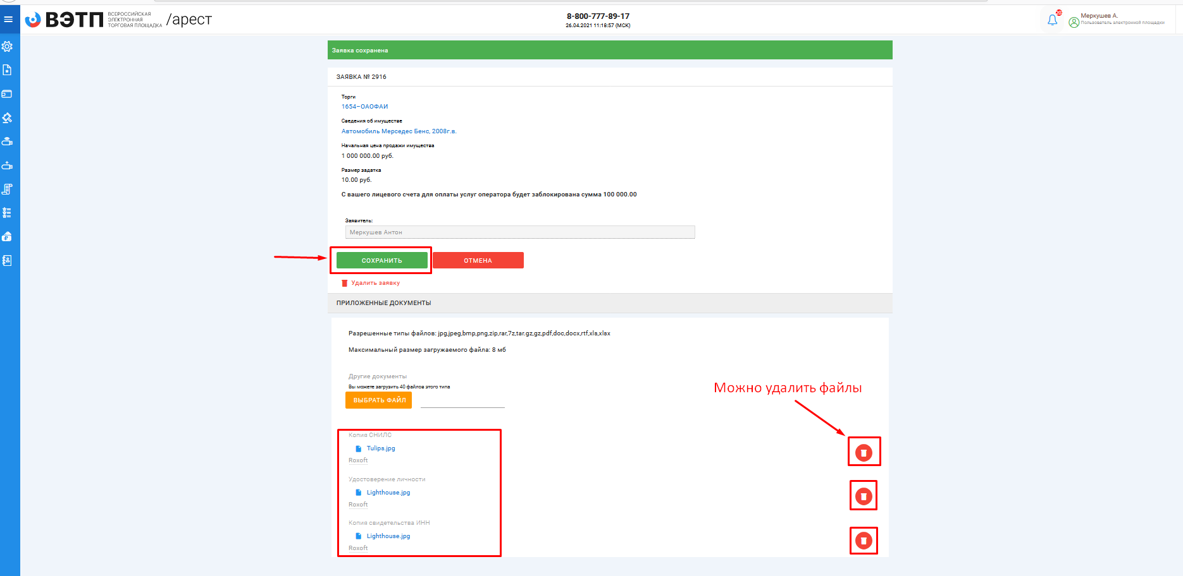
- Когда редактирование будет завершено, нажмите кнопку «Подать заявку» (Рис. 72).
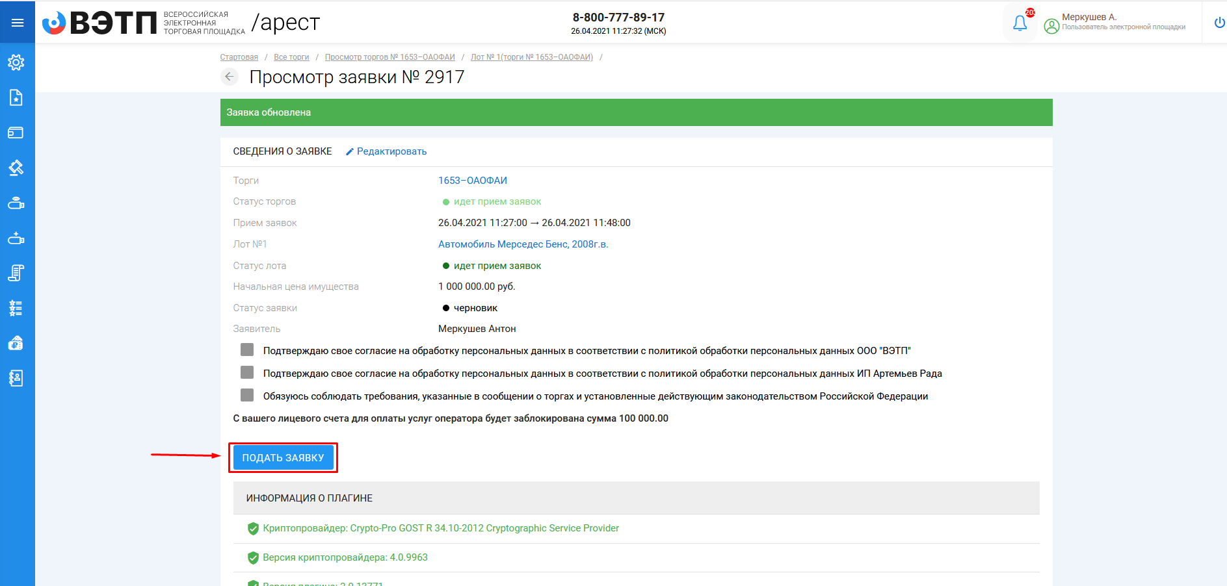
- Система автоматически сформирует документ «Заявка на участие в торгах». Для того чтобы подать заявку, необходимо нажать на кнопку «Подписать и отправить» (Рис. 73).
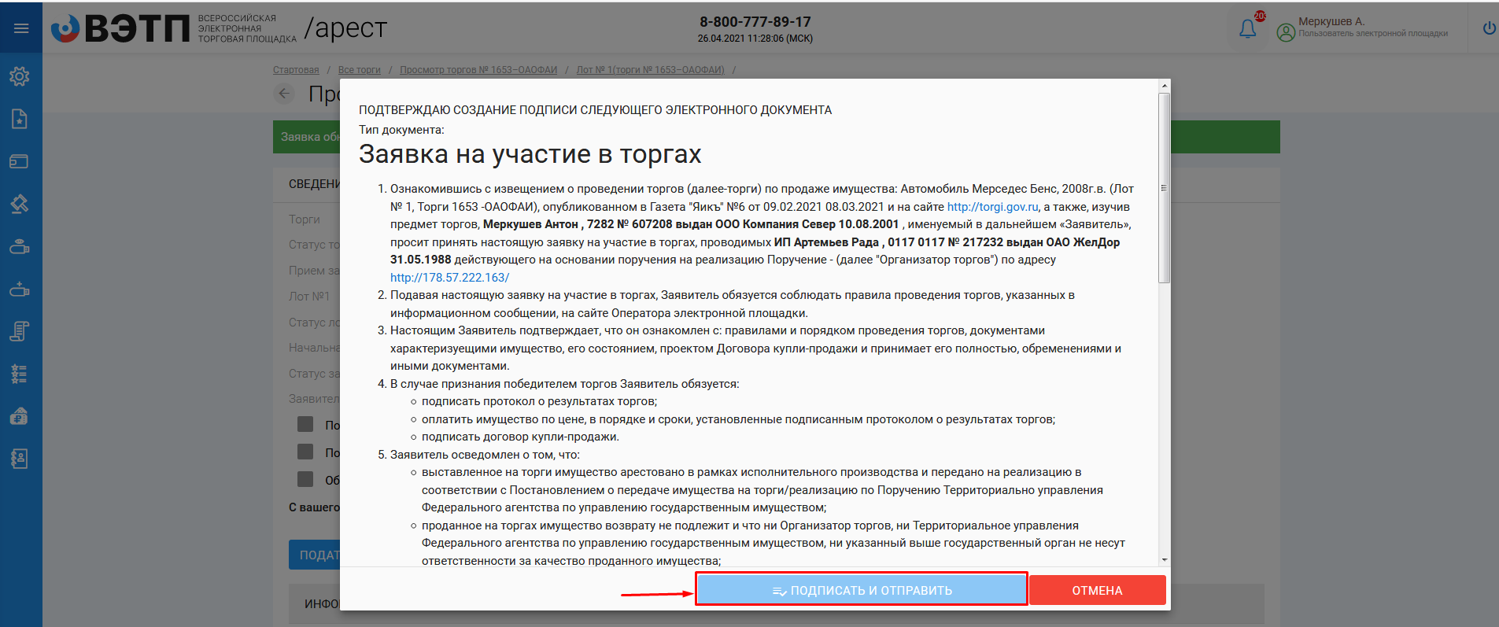
- В случае успешной отправки данных, поданная заявка на участие отобразится в списке всех заявок в разделе «Мои заявки» (Рис. 74).
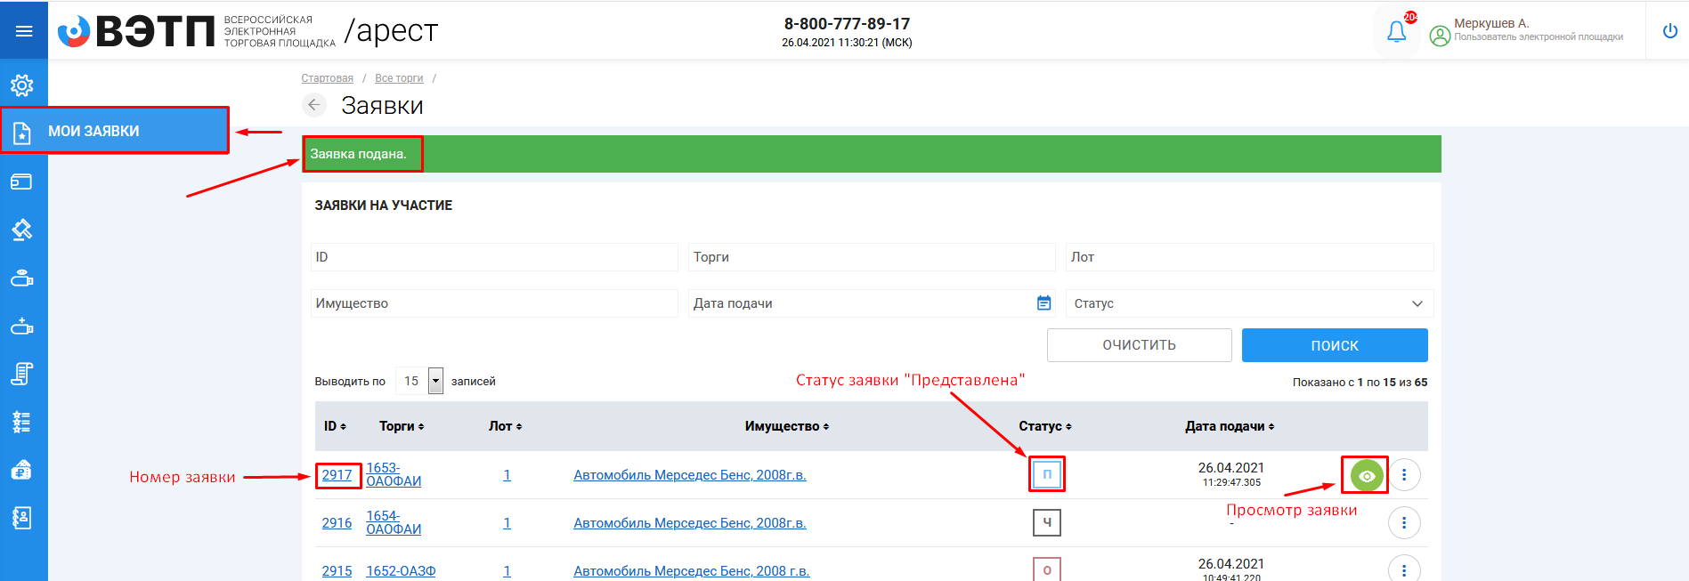
- Отзыв поданной заявки на участие в торгах осуществляется посредством раздела «Мои заявки». Для того, чтобы отозвать поданную заявку необходимо перейти в раздел «Мои заявки», выбрать заявку и нажать кнопку «Просмотр» (Рис. 75).

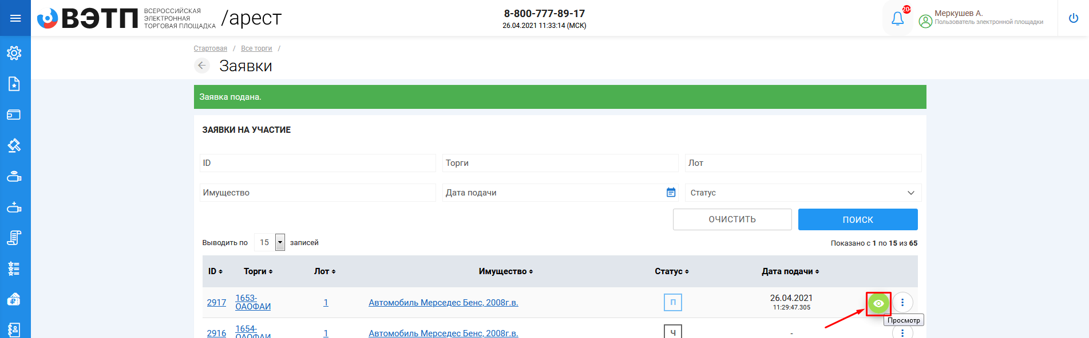
- На открывшейся странице просмотра заявки на участие необходимо нажать кнопку «Отозвать» (Рис. 76).
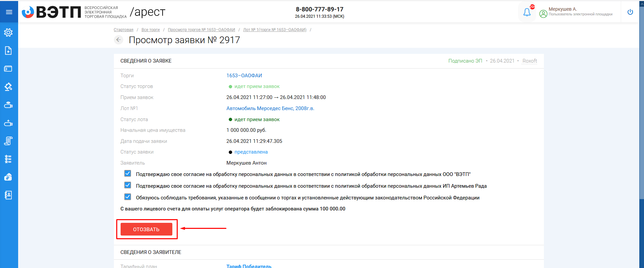
- Системой будет автоматически сформирован документ «Отзыв заявки на участие в торгах». Отзыв заявки можно осуществить только в случае, если заявка находится в статусе «Представлена» и не окончено время приема заявок. Для того чтобы отозвать заявку нажмите кнопку «Подписать и отправить» (Рис. 77).
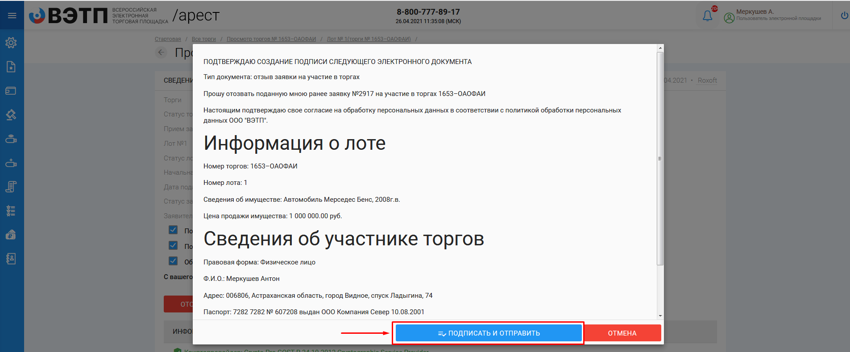
- После отзыва заявки вы будете переадресованы в раздел «Мои заявки». У заявки, которая ранее была отозвана сменится статус на «Отозвана» (Рис. 78).
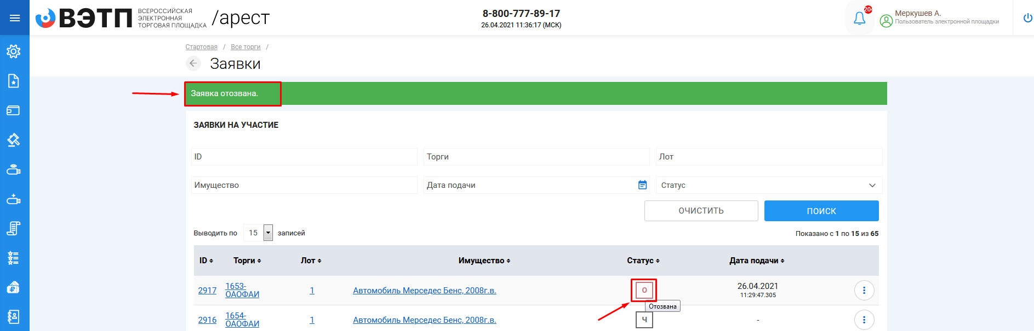

3.3.4 Проверка статуса рассмотрения заявки на участие
- В случае, если после получения заявки и проверки представленных документов Организатор торгов примет решение о допуске заявки, статус заявки изменится на «Допущена» (Рис. 79).

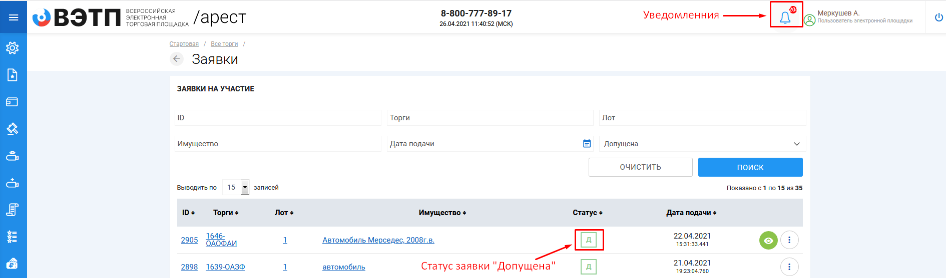
- Система уведомит вас о решении, принятом Организатором. Уведомление о допуске заявки будет выслано в раздел «Уведомления» и на электронный почтовый адрес, указанный при регистрации. (Рис. 80).

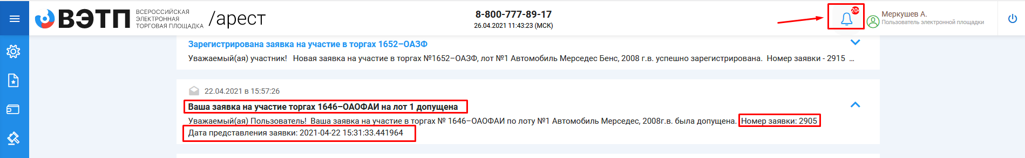

- В случае, если после получения заявки и проверки представленных документов Организатор торгов примет решение об отказе в допуске заявки статус заявки сменится на «Отказ» (Рис. 81).

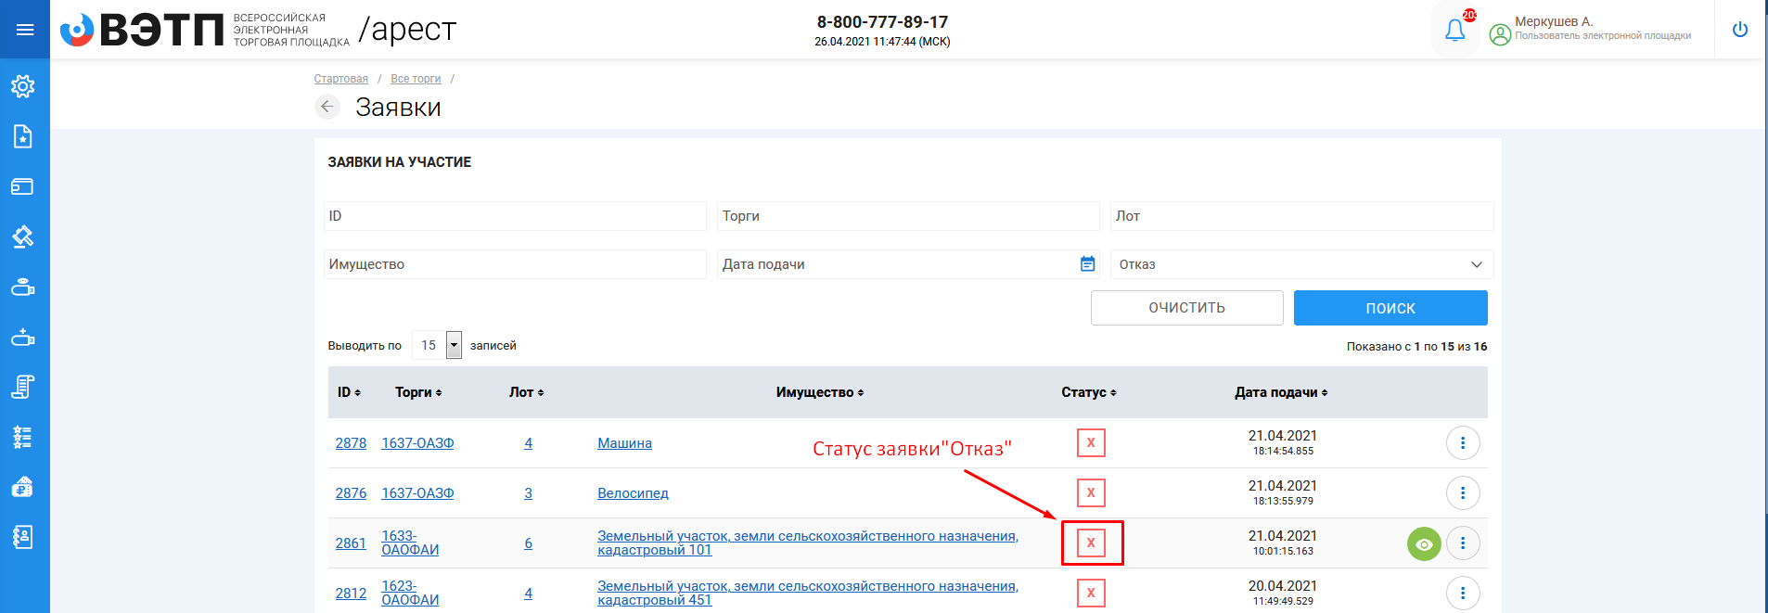

- Система уведомит вас о решении, принятом Организатором. Уведомление об отклонении заявки будет выслано в раздел «Уведомления» и на электронный почтовый адрес, указанный при регистрации. (Рис. 82).

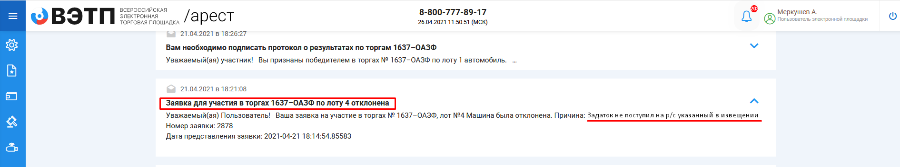

3.3.5 Проведение открытого аукциона с открытой формой подачи предложений о цене.
- Принять участие в аукционе с открытой формой подачи предложений о цене может только заявитель, признанный Организатором участником торгов.
- Для того чтобы принять участие в аукционе, участнику необходимо в назначенное время проведения аукциона перейти на страницу лота, на который подана заявка и зайти в торговую сессию нажав на кнопку «Ход торгов». Если кнопка «Ход торгов» не появилась - обновите страницу. (Рис. 83).
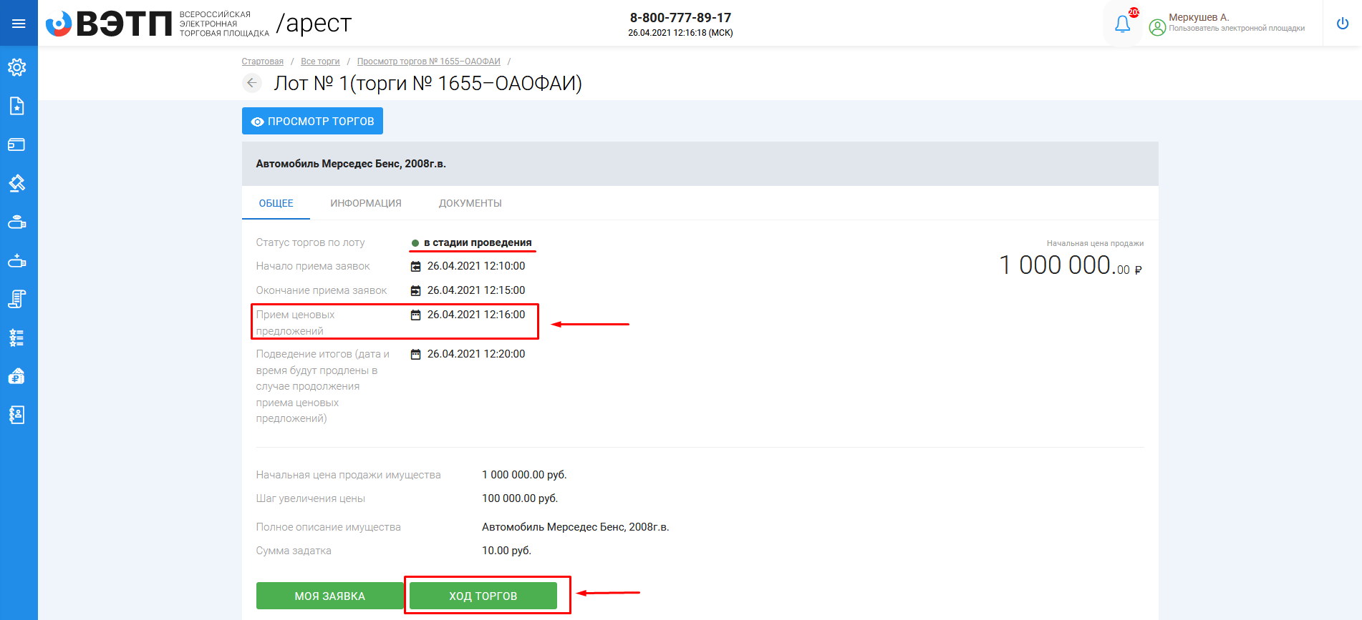
- Перейдя в торговую сессию, участник может подавать предложения о цене в размере шага, установленного Организатором. В случае если участниками торгов еще не поданы предложения о цене, системой будет предложено сделать предложение по начальной цене лота.
- В случае если в течение одного часа с начала подачи предложений о цене, участниками не подано ни одного предложения о цене, торговая сессия автоматически завершается.
- Для того чтобы подать предложение о цене нажмите на кнопку «Сделать ставку» (Рис. 84).

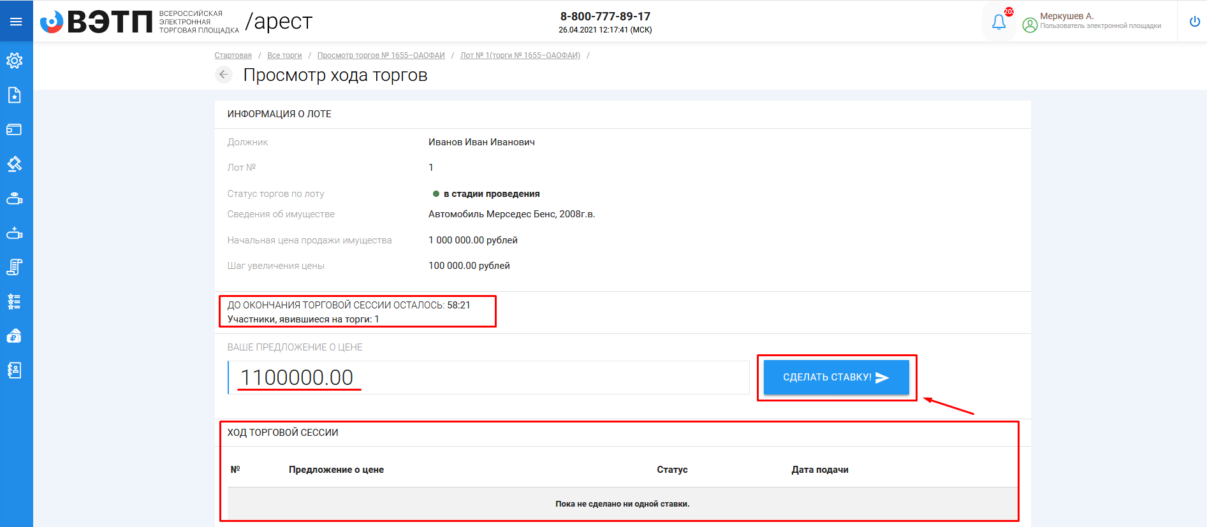

- Системой будет автоматически сформирован документ «Заявка на ставку». Для того чтобы отправить предложение о цене, нажмите «Подписать и отправить». Если вы нажали «Отмена», кнопка «Сделать ставку» станет неактивна, в этом случае необходимо – обновить страницу с ходом торгов (Рис. 85).
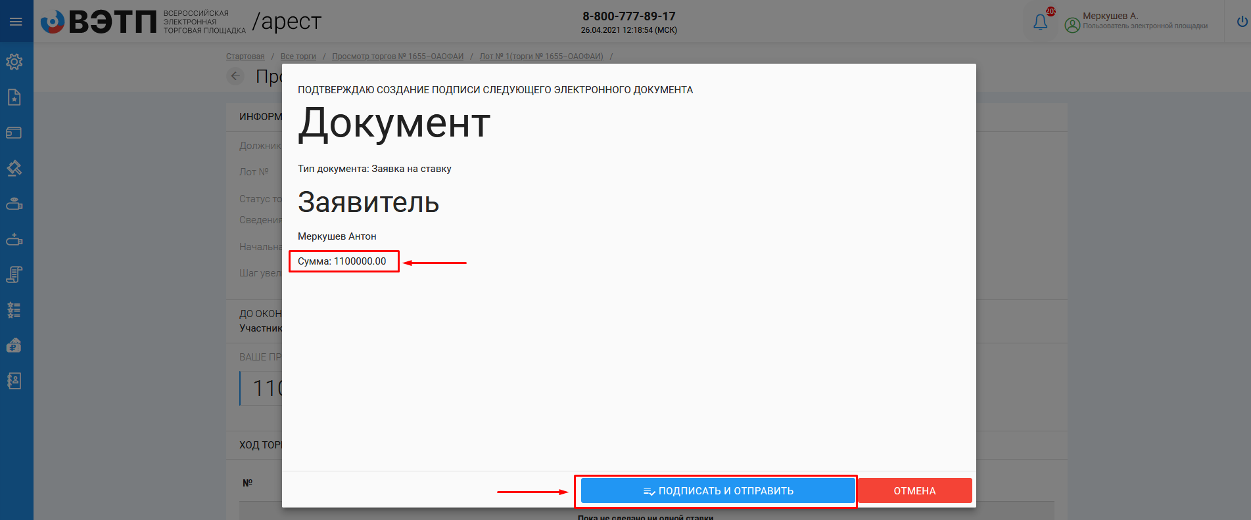
- В случае успешной подачи предложения о цене, поданное вами предложение отобразится в разделе «Ход торговой сессии». Все поданные вами предложения о цене будут выделены жирным шрифтом (Рис. 86).
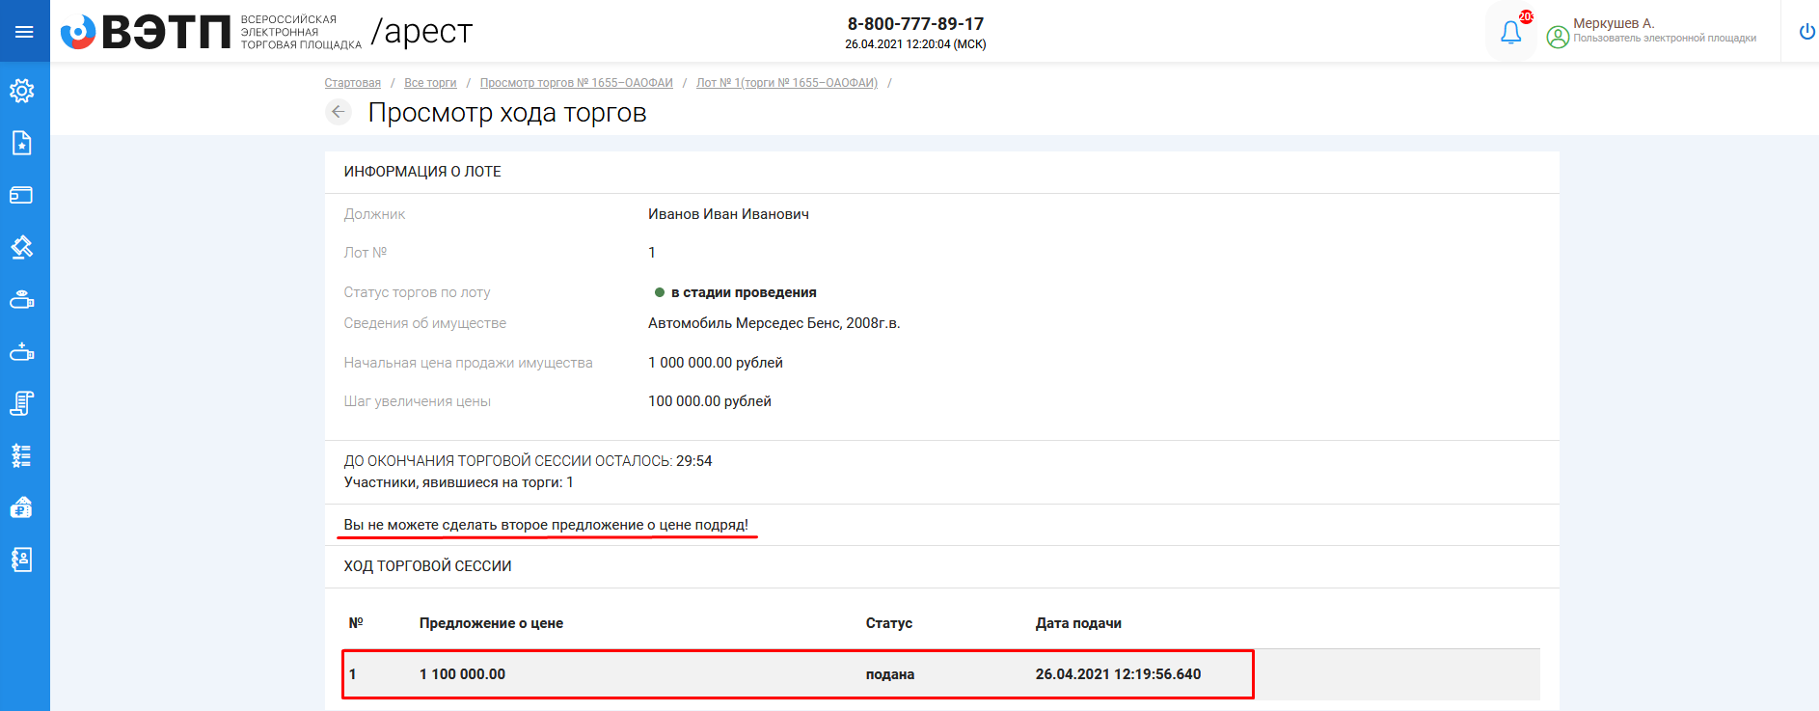
- Если другие участники подадут предложения о цене, вы увидите их в разделе «Ход торговой сессии». В этом случае вы сможете подать новое предложение о цене, нажав на кнопку «Сделать ставку» (Рис. 87).
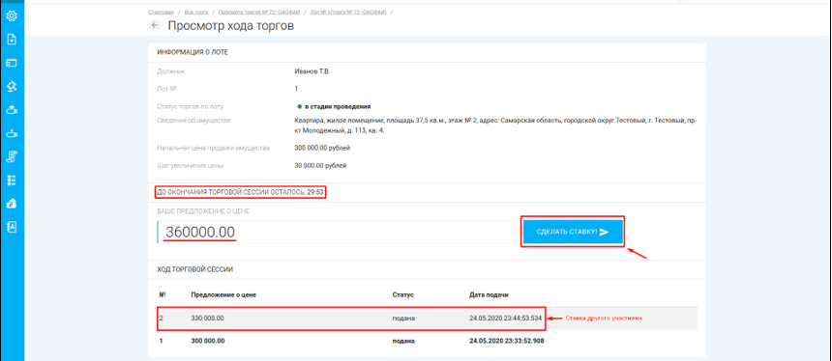
- При подаче новых предложений о цене любым из участников торгов, торговая сессия автоматически продлевается на 30 минут.
- В случае если в течение 30 минут после последнего поданного предложения о цене, другими участниками не поданы предложения о повышении цены, торговая сессия автоматически завершается.

3.3.6 Просмотр протоколов проведения торгов и подпись протокола о результатах, в случае признания участника победителем
- В случае если Организатор торгов подписал протокол определения участников торгов, с ним можно ознакомиться в разделе «Документы» лота, по которому подана заявка на участие. (Рис. 88).
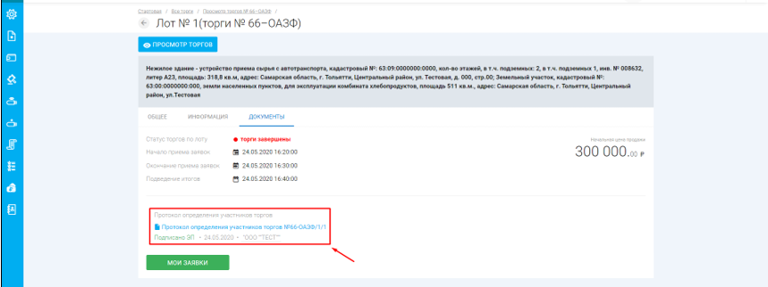
- В случае если Организатор торгов подписал протокол о результатах проведения торгов, с ним можно ознакомиться в разделе «Документы» лота, по которому подана заявка на участие. (Рис. 89).
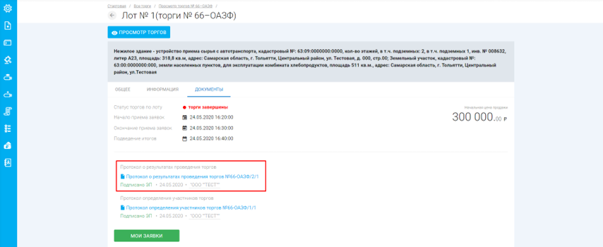
- Всем заявителям, которые были допущены к участию в торгах будет выслано уведомление о публикации протокола о результатах торгов на электронный почтовый адрес, указанный при регистрации. (Рис. 90).
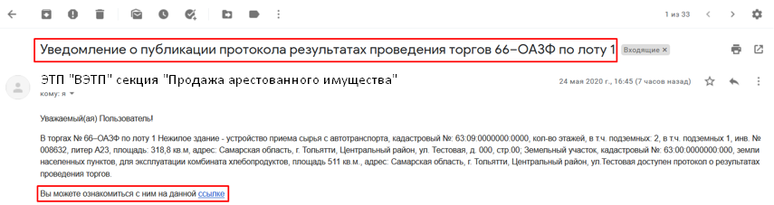
- В случае если участник признан победителем торгов, необходимо подписать протокол о результатах торгов согласно правилам проведения торгов.
- Для того чтобы подписать протокол, необходимо перейти в раздел «Уведомления» или в полученное от Оператора письмо, с уведомлением о необходимости подписания протокола, на адрес электронной почты, указанной при регистрации (в этом случае участник должен быть авторизован в системе), перейти по ссылке, указанной в уведомлении (Рис. 91-92).
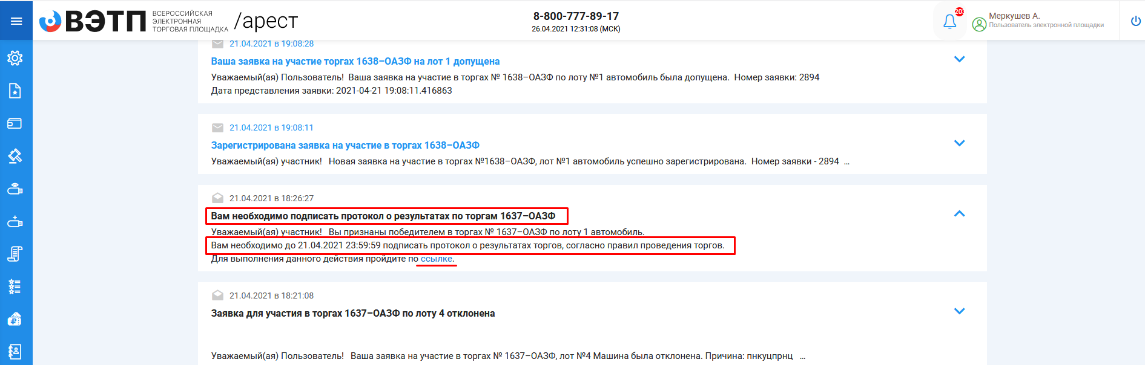
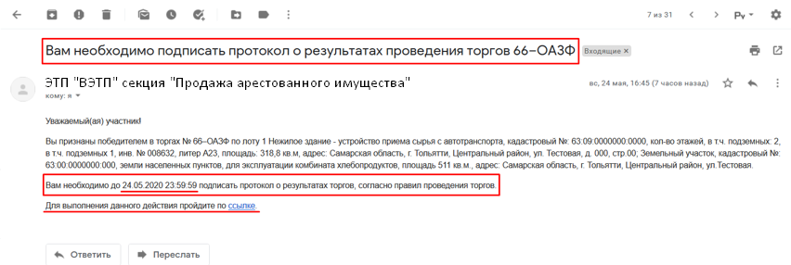
- Перейдя по ссылке, вы попадете на страницу «Управление протоколами». Для подписи протокола нажмите «Подписать» (Рис. 93).
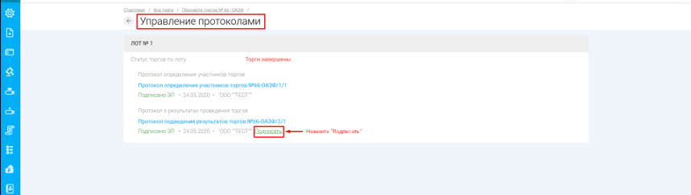
- После подписи протокола, обновите страницу «Управление протоколами» чтобы убедится, что протокол успешно подписан с вашей стороны (Рис. 94).
